ОГБПОУ СМОЛАПО

Матченко Н.А.

Методические рекомендации по организации
самостоятельной внеаудиторной работы студентов
по дисциплине Естествознание

для специальностей СПО социально-экономического и гуманитарного профиля:
080118 «Страховое дело», 080114 «Экономика и бухучёт», 080214 «Операционная деятельность в логистике»,030912 «Право и организация социального обеспечения »,072501 «Дизайн»

Смоленск
2015

Содержание

Пояснительная записка ______________________________________стр.3
Раздел 1. Методические рекомендации по выполнению самостоятельной работы
1. Методические рекомендации по разработке опорных конспектов ______________стр.5
2. Методические рекомендации для решения задач____________________________стр.6

3.Методические рекомендации по подготовке сообщений и презентаций._________стр.7
4. Методические рекомендации по подготовке расчетно-графической работы._____стр.8
5.Методические рекомендации по выполнению схем и таблиц.__________________стр.9

Раздел 2. Задания для самостоятельной работы
Раздел 1.Механика______________________________________________________стр.11
Тема 1.1.Кинематика и динамика___________________________________________ стр.11
Тема 1.2. Законы сохранения.______________________________________________ стр.13

Раздел 2. Тепловые явления____________________________________________ стр.14
Тема 2.1.Основы молекулярно – кинетической теории и термодинамики. Агрегатные состояния вещества.______________________________________________________ стр.14

Раздел 3. Электромагнитные явления.____________________________________ стр.19
Тема 3.1. Электрическое поле._____________________________________________ стр.20
Тема 3.2. Магнитное поле_________________________________________________стр.21
Тема3.3.Электромагнитные колебания и волны.______________________________ стр.22

Раздел 4. Строение атома и квантовая физика.____________________________стр.23
Тема 4.1.Квантовая оптика._______________________________________________стр.23
Тема 4.2. Физика атома и атомного ядра.____________________________________стр.24

Раздел5.Вода.Растворы________________________________________________стр25
Тема 5.1Свойства воды. ________________________________________________стр 25
Раздел 6. Химические процессы в атмосфере
Тема 6.1 Тема Химические процессы в атмосфере __________________________стр25-31
Раздел 7 Химия и организм человека_______________________________________стр32
Тема 7.1 Тема Химические элементы в организме человека_____________________стр32
Тема 7.4 Тема Жиры______________________________________________________стр33
Тема 7.5 Тема Роль минеральных солей______________________________________стр34
Раздел 8 Наиболее общие представления о жизни____________________________стр35
Тема 8.1 Тема Основные признаки живого___________________________________стр35
Тема 8.2 Тема Организм и среда_____________________________________________стр36
Тема 8.3 Тема Клетка—единица жизнедеятельности____________________________стр36
Тема 8.4 Тема Наследственность и изменчивость_______________________________стр37 Тема 8.6 Тема Естественный отбор___________________________________________стр38
Раздел 9. Организм человека и основные проявления его жизнедеятельности______стр39
Тема 9.1 Тема Пищеварительная система_____________________________________стр39
Тема 9.2. Тема Индивидуальное развитие организма____________________________стр40
Раздел 10. Человек и окружающая среда__________________________________стр41
Тема 10.1 Тема Биогеоценоз, экосистема и биосфера___________________________стр41

Приложение_________________________________________________42

Пояснительная записка
Данное методическое пособие предназначено для организации внеаудиторной самостоятельной работы студентов по дисциплине «Естествознание» для социально-экономического и гуманитарного профилей по специальностям СПО: 080118 «Страховое дело», 080114 «Экономика и бухучёт», 080214 «Операционная деятельность в логистике»,030912 «Право и организация социального обеспечения »,072501 «Дизайн».
Дисциплина Естествознание включает в себя три основных раздела: «Физика», «Химия с основами экологии», «Биология с основами экологии».
Цель данного пособия: формирование умений использовать справочную и специальную литературу, развитие познавательных способностей, творческой инициативы, самостоятельности, ответственности и организованности.
В результате выполнения самостоятельной работы формируются общие компетенции:
ОК – 3. Организовывать свою собственную деятельность, определять методы и способы выполнения профессиональных задач, оценивать их эффективность и качество;
ОК – 5. Осуществлять поиск, анализ и оценку информации, необходимой для постановки и решения профессиональных задач, профессионального и личностного развития.
ОК -7.Самостоятельно определять задачи профессионального и личностного развития, заниматься самообразованием, осознанно планировать повышение квалификации.
ОК - 9.Ориентироваться в условиях частой смены технологий в профессиональной деятельности.
Данное методическое пособие содержит следующие разделы:

1. Методические рекомендации по выполнению самостоятельной работы.
2. Задания для самостоятельной работы.
3.Приложение.

Задания для самостоятельной работы направлены на формирование умения выделять существенные признаки основных естественнонаучных понятий и теорий дисциплины, применяя изученные понятия для анализа различных явлений и их взаимосвязи с внешней средой, систематизировать и обобщать полученные знания. Они позволяют организовывать собственную деятельность, определять цели и пути их достижения, осуществлять поиск, анализ и оценку информации, используя основные законы естественных наук.
В рамках изучения дисциплины Естествознание студенты выполняют задания: разработка опорных конспектов, решение задач, подготовка сообщений и презентаций, подготовка расчетно-графической работы, выполнение схем и таблиц.

Раздел 1. Методические рекомендации по выполнению самостоятельной работы
1. Методические рекомендации по разработке опорных конспектов
Опорный конспект – это развернутый план Вашего предстоящего ответа на теоретический вопрос. Он призван помочь Вам последовательно изложить тему, а преподавателю – лучше понимать Вас и следить за логикой Вашего ответа. Правильно составленный опорный конспект должен содержать все то, что в процессе ответа Вы намериваетесь рассказать. Это могут быть чертежи, графики, формулы (если требуется, с выводом), формулировки основных законов, определения. Основные требования к содержанию опорного конспекта:
1. Полнота – это означает, что в нем должно быть отражено все содержание вопроса.
2. Логически обоснованная последовательность изложения.
Основные требования к форме записи опорного конспекта:
1. Лаконичность. ОК должен быть минимальным, чтобы его можно было воспроизвести за 6 – 8 минут. По объему он должен составлять примерно один полный лист.
2. Структурность. Весь материал должен располагаться малыми логическими блоками, т.е. должен содержать несколько отдельных пунктов, обозначенных номерами или строчными пробелами.
3. Акцентирование. Для лучшего запоминания основного смысла ОК, главную идею ОК выделяют рамками различных цветов, различным шрифтом, различным расположением слов (по вертикали, по диагонали).
4. Унификация. При составлении ОК используются определённые аббревиатуры и условные знаки, часто повторяющиеся в курсе данного предмета (ВОВ,РФ,и др)
5. Автономия. Каждый малый блок (абзац), наряду с логической связью с остальными, должен выражать законченную мысль, должен быть аккуратно оформлен (иметь привлекательный вид).
6. Оригинальность. ОК должен быть оригинален по форме, структуре,графическому исполнению, благодаря чему, он лучше сохраняется в памяти. Он должен быть наглядным и понятным не только Вам, но и преподавателю.
7. Взаимосвязь. Текст ОК должен быть взаимосвязан с текстом учебника, что так же влияет на усвоение материала.
Алгоритм составления опорного конспекта:
• изучите материалы темы, выбрать главное и второстепенное;
• установите логическую связь между элементами темы;
• представите характеристику элементов в краткой форме;
• выберите опорные сигналы для акцентирования главной информации и отобразить в структуре работы;
• оформите работу и предоставьте в установленный срок.

2. Методические рекомендации для решения задач
Задача — это цель, заданная в определенных условиях, решение задачи — процесс достижения поставленной цели, поиск необходимых для этого средств.
Решение задачи фактически сводится к использованию сформированного мыслительного действия, воспроизводству готового знания. Такой вид мышления называют репродуктивным.
Алгоритм решения задач:
- Внимательно прочитайте условие задания и уясните основной вопрос, представьте процессы и явления, описанные в условии.
- Повторно прочтите условие для того, чтобы чётко представить основной вопрос, проблему, цель решения, заданные величины, опираясь на которые можно вести поиски решения.
3. Произведите краткую запись условия задания.
4. Если необходимо составьте таблицу, схему, рисунок или чертёж.
5.Определите метод решения задания, составьте план решения.
6.Запишите основные понятия, формулы, описывающие процессы, предложенные заданной системой.
7.Найдите решение в общем виде, выразив искомые величины через заданные.
8. Проверьте правильность решения задания.
- Произведите оценку реальности полученного решения.
- Запишите ответ.

3.Методические рекомендации по подготовке сообщений и презентаций.

Подготовка информационного сообщения – это вид внеаудиторной самостоятельной работы по подготовке небольшого по объему устного сообщения для озвучивания на семинаре, практическом занятии. Сообщаемая информация носит характер уточнения или обобщения, несет новизну, отражает современный взгляд по определенным проблемам.

Сообщение отличается от докладов и рефератов не только объемом информации, но и ее характером – сообщения дополняют изучаемый вопрос фактическими или статистическими материалами. Оформляется задание письменно, оно может включать элементы наглядности (иллюстрации, демонстрацию).

Регламент времени на озвучивание сообщения – до 5 мин.

Затраты времени на подготовку сообщения зависят от трудности сбора информации, сложности материала по теме, индивидуальных особенностей студента и определяются преподавателем.

Создание презентаций – это вид самостоятельной работы студентов по созданию наглядных информационных пособий, выполненных с помощью мультимедийной компьютерной программы PowerPoint. Этот вид работы требует координации навыков студента по сбору, систематизации, переработке информации, оформления ее в виде подборки материалов, кратко отражающих основные вопросы изучаемой темы, в электронном виде. То есть создание материалов-презентаций расширяет методы и средства обработки и представления учебной информации, формирует у студентов навыки работы на компьютере.

Презентации готовятся студентом в виде слайдов с использованием программы Microsoft PowerPoint. В качестве презентаций могут быть представлены результаты любого вида внеаудиторной самостоятельной работы, по формату соответствующие режиму презентаций.

Регламент времени на озвучивание сообщения с презентацией – 5 мин.

Алгоритм написания сообщения:

• соберите и изучите литературу по теме;

• составьте план или графическую структуру сообщения;

• выделите основные понятия;

• введите в текст дополнительные данные, характеризующие объект изучения;

• оформите текст письменно;

• сдайте на контроль преподавателю и озвучьте в установленный срок.

Алгоритм создания презентации:

• изучите материалы темы, выделяя главное и второстепенное;

• установите логическую связь между элементами темы;

• представите характеристику элементов в краткой форме;

• выберите опорные сигналы для акцентирования главной информации и отобразите в структуре работы;

• оформите работу и предоставьте к установленному сроку.
4. Методические рекомендации по подготовке расчетно-графической работы.
Расчетно-графическая работа по дисциплине «Естествознание» - важный момент учебного процесса.
Цель расчетно-графической работы – углубить знания студентов, полученные ими в ходе теоретических и практических занятий, привить им навыки системного подхода при самостоятельном изучении и анализе данных.
Расчетно-графическая работа позволяет студентам проявить инициативу и в выборе самого широкого круга дополнительной информации по намеченной теме (помимо конспектов лекций и обязательных учебников). Она приобщает студентов к исследовательской работе.
Задачами расчетно-графической работы является:
- систематизация, закрепление и расширение полученных теоретических и практических знаний;
- развитие навыков самостоятельной работы
Содержание расчетно-графической работы составляют задания, содержащие информацию в виде графиков или схематичных рисунков.
РГР выполняются в виде расчетно-пояснительной записки на листах формата А4 (210х297мм). Текст должен быть написан чернилами. Схема, эскизы и другие графические построения выполняются карандашом. Для каждой задачи указываются ее номер, номера варианта численных данных и варианта схемы в виде, предложенном преподавателем. Далее следуют условие задачи, так как оно содержится в задании, расчетная схема и данные для расчета с условными обозначениями величин и указанием единиц их измерения.
5.Методические рекомендации по выполнению схем и таблиц.
Составление сводной (обобщающей) таблицы по теме – это вид самостоятельной работы по систематизации объемной информации, которая сводится (обобщается) в рамки таблицы. Формирование структуры таблицы отражает склонность к систематизации материала и развивает умения по структурированию информации. Краткость изложения информации характеризует способность к ее свертыванию. Такие таблицы создаются как помощь в изучении большого объема информации, желая придать ему оптимальную форму для запоминания. Задание чаще всего носит обязательный характер, а его качество оценивается по качеству знаний в процессе контроля. Оформляется письменно.
Алгоритм заполнения таблицы:
• изучите информацию по теме;
• информацию представьте в сжатом виде и заполните ею основные графы таблицы;
• пользуясь готовой таблицей, эффективно подготовьтесь к контролю по заданной теме.
Раздел 2. Задания для самостоятельной работы
Раздел 1.Механика
Тема 1.1.Кинематика и динамика
Задание
Разработайте опорный конспект по теме «Виды движений и их характеристики».
Методические рекомендации к выполнению задания
1.При составлении опорного конспекта воспользуйтесь методическими рекомендациями для составления опорного конспекта (смотри выше изложенный алгоритм пункт 1.) и приложением 3.
2. При составлении опорного конспекта ответьте на предложенные вопросы.
Основные вопросы конспекта.
1. Дайте определение понятию механическое движение.
2. Назовите виды прямолинейного движения.
3.Запишите уравнения, характеризующие равномерное движение. Опишите величины, характеризующие движение
4.Запишите уравнения, характеризующие неравномерное прямолинейное движение. Опишите величины, характеризующие движение.
5. Запишите уравнения, характеризующие свободное падение тел. Опишите величины, характеризующие движение
6.Дайте определение понятию ускорение свободного падения.
7. Дайте определение понятию криволинейное движение.
8. Запишите уравнения, характеризующие криволинейное движение. Опишите величины, характеризующие движение.
Литература.
1.Самойленко П.И., Сергеев А.В. Физика.- М.,2009 стр.15-35
2.Мякишев Г.Я., Буховцев Б.Б., Сотский Н.Н. Физика 10 класс. – М., 2010. стр. 9-55
Индивидуальная самостоятельная работа в виде решений задач.
Задания.
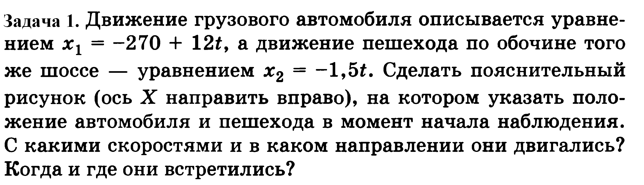
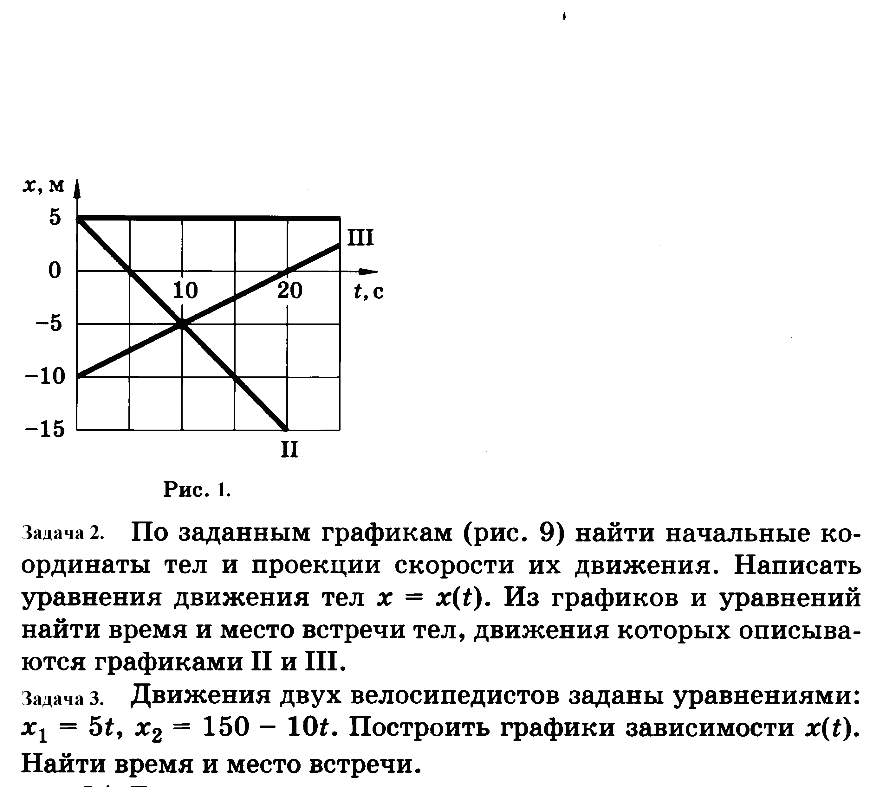
Задача 6. Зависимость скорости от времени при разгоне автомобиля задана формулой $v_{x}$= 0,8t.Построить график зависимости скорости от времени и найти скорость в конце пятой секунды.
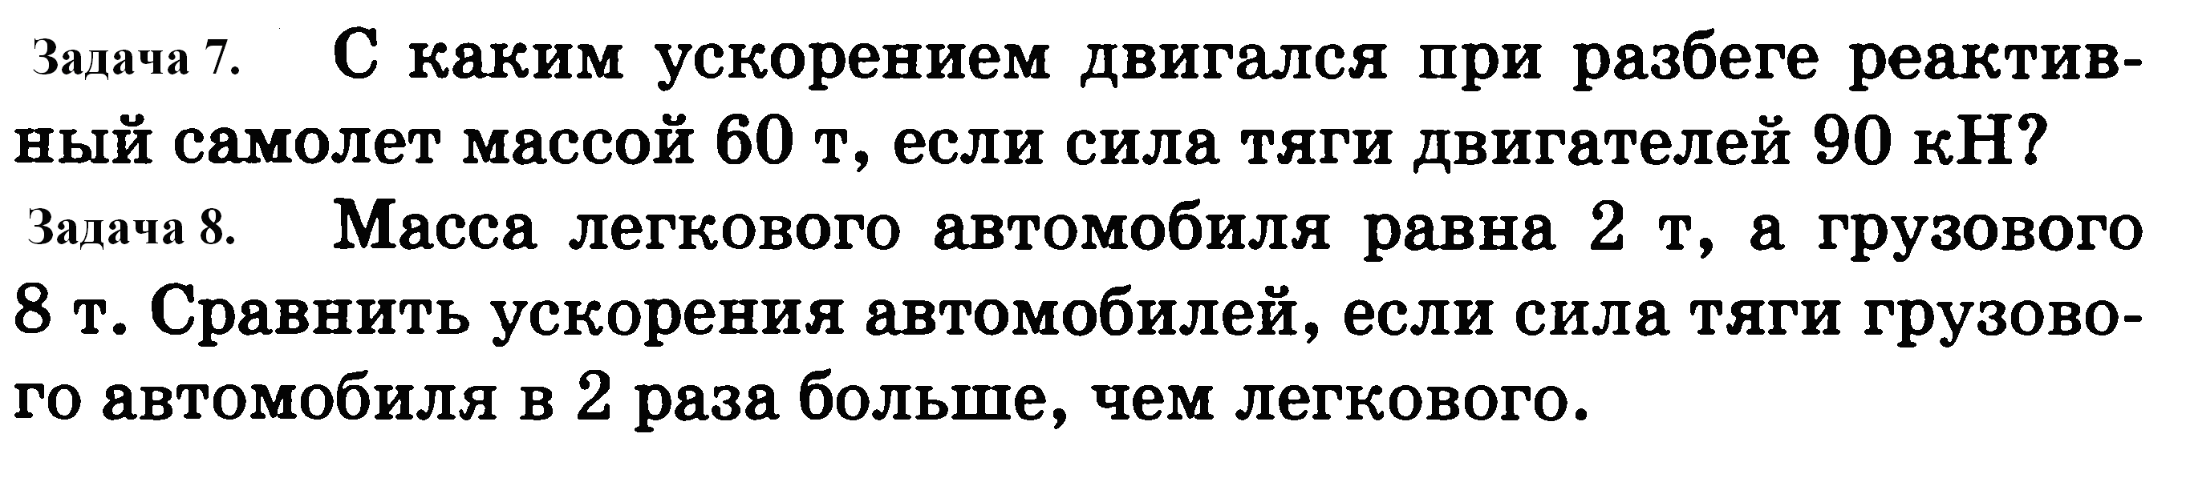
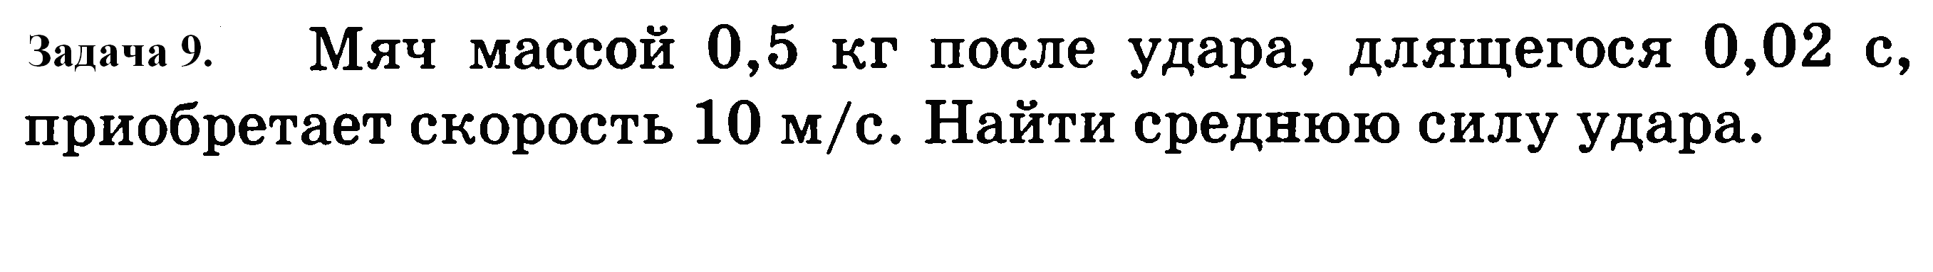

Методические рекомендации к выполнению задания
1. При решении задач воспользуйтесь методическими рекомендациями для решения задач (смотри выше изложенный алгоритм пункт 2.)
2. При решении задач по теме Кинематика и динамика повторить законы равномерного и равноускоренного движения тел, понятие ускорение тела, три закона Ньютона.
Тема 1.2. Законы сохранения.
Индивидуальная самостоятельная работа в виде решений задач.
Задания.
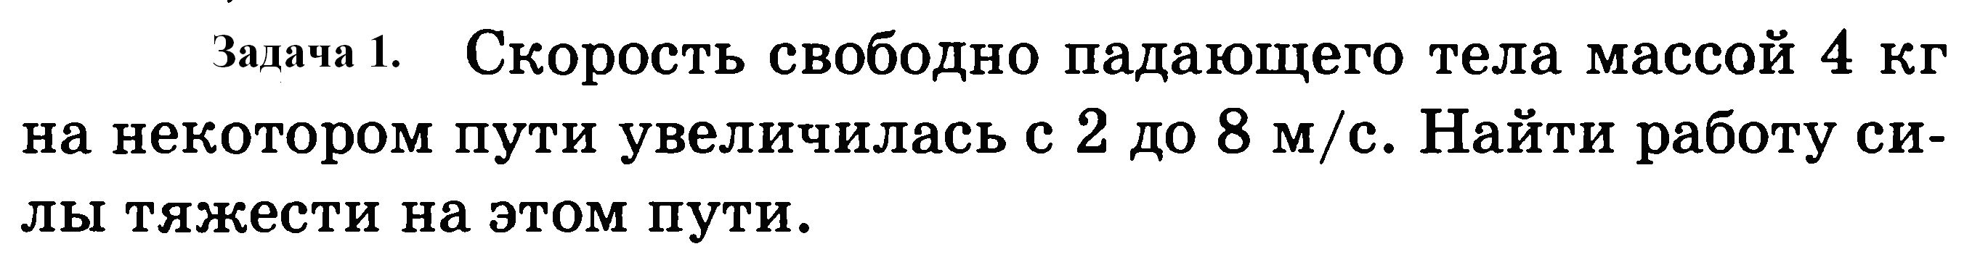
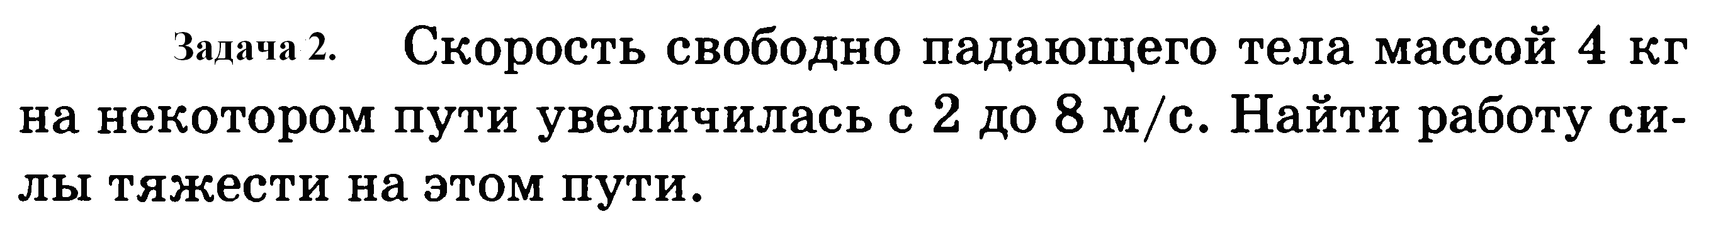
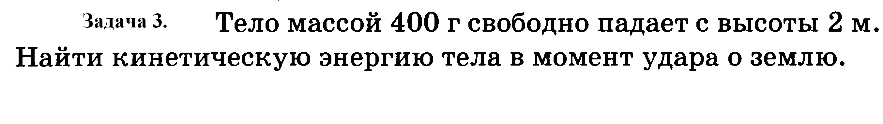
Методические рекомендации к выполнению задания
1.При решении задач воспользуйтесь методическими рекомендациями для решения задач (смотри выше изложенный алгоритм пункт 2.)
2. При решении задач по теме Законы сохранения повторить понятия: импульс и энергия, законы сохранения импульса и энергии.

Задание
Подготовьте сообщение и презентацию по теме «Реактивное движение в военной технике».
Методические рекомендации к выполнению задания
При подготовке и защите сообщений воспользуйтесь методическими рекомендациями по подготовке сообщений и презентаций (смотри выше изложенный алгоритм пункт 3) и приложение 1 и 2
Литература.
1.Самойленко П.И., Сергеев А.В. Физика.- М.,2007стр.65-68
2.http://bibliofond.ru
Раздел 2. Тепловые явления
Тема 2.1.Основы молекулярно – кинетической теории и термодинамики. Агрегатные состояния вещества.
Задание.
Выполните расчетно-графическую работу.
Вариант задания определяется по номеру студента по списку.
Вариант 1(1,7,13,19,25,31,37)
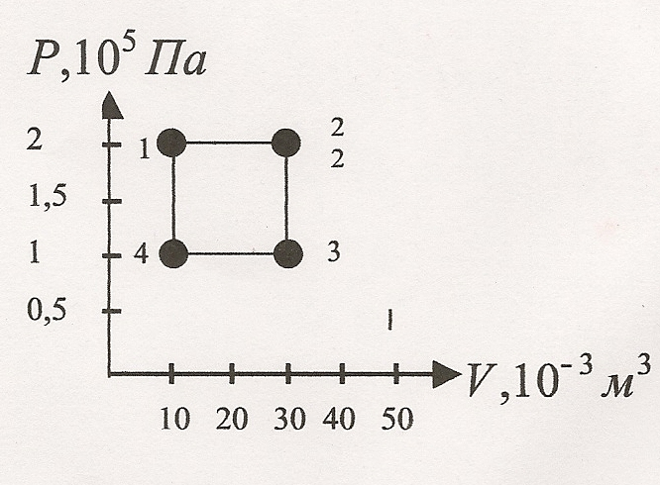
В замкнутом сосуде находится 200 г гелия. Газ совершает сложный процесс. Изменение его параметров отражено на графике зависимости давления от объема.
- Выразите массу газа в СИ.
- Чему равна относительная молекулярная масса данного газа?
- Чему равна молярная масса данного газа (в СИ)?
- Чему равно количество вещества, содержащегося в сосуде?
- Сколько молекул газа находится в сосуде?
- Чему равна масса одной молекулы данного газа?
- Назовите процессы на участках 1–2, 2–3, 3–4, 4-1
- Определите объем газа в точках 1, 2, 3, 4 в л, м³.
- Определите давление газа в точках 1, 2, 3, 4 в мм. рт. ст., атм, Па
- Определите давление газа в точках 1, 2, 3, 4. в °С, К.
- Изобразите данный процесс на графике зависимости давления от абсолютной температуры.
- Изобразите данный процесс на графике зависимости объема от температуры.
Вариант 2 (2,8,14,20,26,32,38)
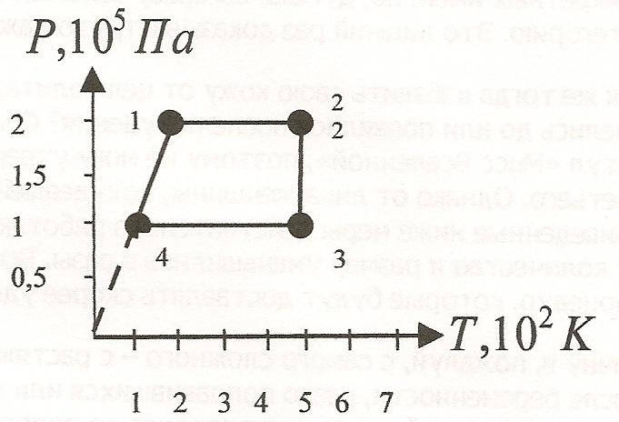
В замкнутом сосуде находится 300 г водорода. Газ совершает сложный процесс. Изменение его параметров отражено на графике зависимости давления от температуры.
- Выразите массу газа в СИ.
- Чему равна относительная молекулярная масса данного газа?
- Чему равна молярная масса данного газа (в СИ)?
- Чему равно количество вещества, содержащегося в сосуде?
- Сколько молекул газа находится в сосуде?
- Чему равна масса одной молекулы данного газа?
- Назовите процессы на участках 1–2, 2–3, 3–4, 4-1
- Определите давление газа в точках 1, 2, 3, 4 в мм. рт. ст., атм, Па
- Определите температуру газа в точках 1, 2, 3, 4. в °С, К.
- Определите объем газа в точках 1, 2, 3, 4 в л, м³.
- Изобразите данный процесс на графике зависимости давления от объема
- Изобразите данный процесс на графике зависимости объема от температуры.
Вариант 3(3,9,15,21,27,33,39)
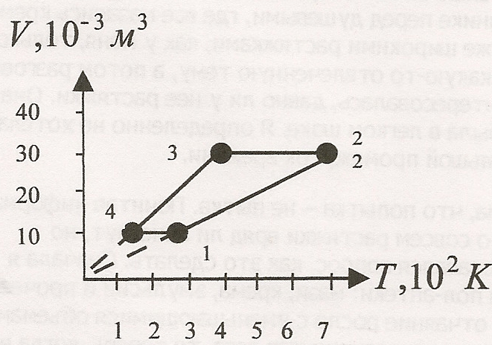
В замкнутом сосуде находится 150 г кислорода. Газ совершает сложный процесс. Изменение его параметров отражено на графике зависимости давления от температуры.
1. Выразите массу газа в СИ.
2. Чему равна относительная молекулярная масса данного газа?
- Чему равна молярная масса данного газа (в СИ)?
- Чему равно количество вещества, содержащегося в сосуде?
- Сколько молекул газа находится в сосуде?
- Чему равна масса одной молекулы данного газа?
- Назовите процессы на участках 1–2, 2–3, 3–4, 4-1
- Определите объем газа в точках 1, 2, 3, 4 в л, м³.
- Определите температуру газа в точках 1, 2, 3, 4. в °С, К.
10 Определите давление газа в точках 1, 2, 3, 4 в мм. рт. ст., атм, Па
11. Изобразите данный процесс на графике зависимости давления от объема
12. Изобразите данный процесс на графике зависимости давления от температуры
Вариант 4(4,10,16,22,28,34,40)
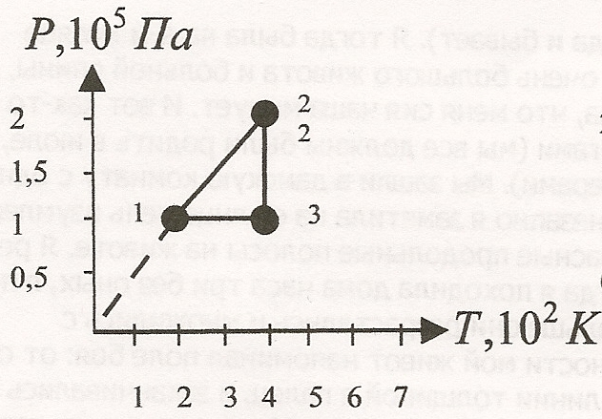
В замкнутом сосуде находится 350 г метана. Газ совершает сложный процесс. Изменение его параметров отражено на графике зависимости давления от температуры.
1. Выразите массу газа в СИ.
2. Чему равна относительная молекулярная масса данного газа?
- Чему равна молярная масса данного газа (в СИ)?
- Чему равно количество вещества, содержащегося в сосуде?
- Сколько молекул газа находится в сосуде?
- Чему равна масса одной молекулы данного газа?
- Назовите процессы на участках 1–2, 2–3, 3–4, 4-1
- Определите давление газа в точках 1, 2, 3, 4 в мм. рт. ст., атм, Па
- Определите температуру газа в точках 1, 2, 3, 4. в °С, К.
- Определите объем газа в точках 1, 2, 3, 4 в л, м³.
- Изобразите данный процесс на графике зависимости давления от объема
- Изобразите данный процесс на графике зависимости объема от температуры
Вариант 5 (5,11,17,23,29,35,41)
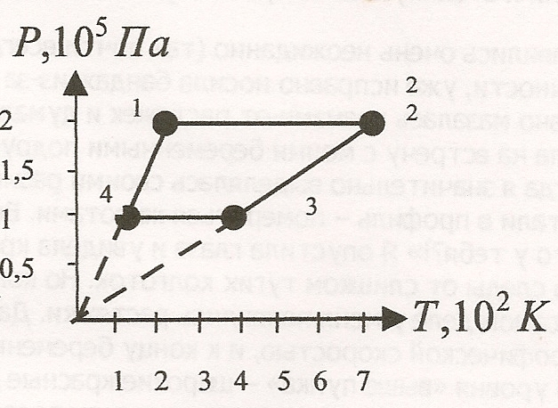
В замкнутом сосуде находится 300 г углекислого газа. Газ совершает сложный процесс. Изменение его параметров отражено на графике зависимости давления от температуры.
1. Выразите массу газа в СИ.
2. Чему равна относительная молекулярная масса данного газа?
- Чему равна молярная масса данного газа (в СИ)?
- Чему равно количество вещества, содержащегося в сосуде?
- Сколько молекул газа находится в сосуде?
- Чему равна масса одной молекулы данного газа?
- Назовите процессы на участках 1–2, 2–3, 3–4, 4-1
- Определите давление газа в точках 1, 2, 3, 4 в мм. рт. ст., атм, Па
- Определите температуру газа в точках 1, 2, 3, 4. в °С, К.
- Определите объем газа в точках 1, 2, 3, 4 в л, м³.
- Изобразите данный процесс на графике зависимости давления от объема
- Изобразите данный процесс на графике зависимости объема от температуры
Вариант 6 ( 6, 12,18,24,30,36,42)
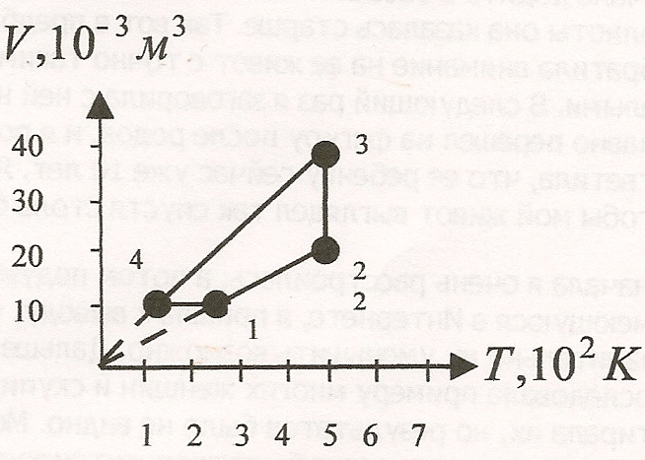
В замкнутом сосуде находится 250 г азота. Газ совершает сложный процесс. Изменение его параметров отражено на графике зависимости давления от температуры.
1. Выразите массу газа в СИ.
2. Чему равна относительная молекулярная масса данного газа?
- Чему равна молярная масса данного газа (в СИ)?
- Чему равно количество вещества, содержащегося в сосуде?
- Сколько молекул газа находится в сосуде?
- Чему равна масса одной молекулы данного газа?
- Назовите процессы на участках 1–2, 2–3, 3–4, 4-1
- Определите объем газа в точках 1, 2, 3, 4 в л, м³.
- Определите температуру газа в точках 1, 2, 3, 4. в °С, К.
10 Определите давление газа в точках 1, 2, 3, 4 в мм. рт. ст., атм, Па
11. Изобразите данный процесс на графике зависимости давления от объема
12. Изобразите данный процесс на графике зависимости давления от температуры
Методические рекомендации к выполнению задания
1.При выполнении работы воспользуйтесь методическими рекомендациями по подготовке расчетно-графической работы (смотри выше изложенный алгоритм пункт 4) и приложением 4
2. При выполнении работы по теме Основы молекулярно – кинетической теории и термодинамики. Агрегатные состояния вещества повторить понятия: масса газа, относительная молекулярная масса, молярная масса, количество вещества, число молекул газа, масса одной молекулы; газовый закон, законы и графики изопроцессов.

Раздел 3. Электромагнитные явления.
Тема 3.1. Электрическое поле.
Задание.
Разработайте опорный конспект по теме «Постоянный ток и его применение».
Методические рекомендации к выполнению задания
  - При составлении опорного конспекта воспользуйтесь методическими рекомендациями для составления опорного конспекта (смотри выше изложенный алгоритм пункт 1.) и приложением 3.
  - При составлении опорного конспекта ответьте на предложенные вопросы.
Основные вопросы конспекта.
1. Дайте определение понятию постоянный ток.
2. Запишите величины, характеризующие постоянный ток.
3. Сформулируйте закон Ома для участка цепи.
4. Сформулируйте закон Ома для замкнутой цепи.
5.Охарактеризуйте последовательное и параллельное соединение проводников.
7. Сформулируйте законы последовательного и параллельного соединения проводников
8. Запишите формулы: работа, мощность постоянного тока.
9. Сформулируйте закон Джоуля – Ленца.
Литература.
1.Самойленко П.И., Сергеев А.В. Физика.- М.,2009 стр.173-186
2. Мякишев Г.Я., Буховцев Б.Б., Сотский Н.Н. Физика 10 класс. – М., 2010. стр. 290-304

Индивидуальная самостоятельная работа в виде решений задач
Задания.
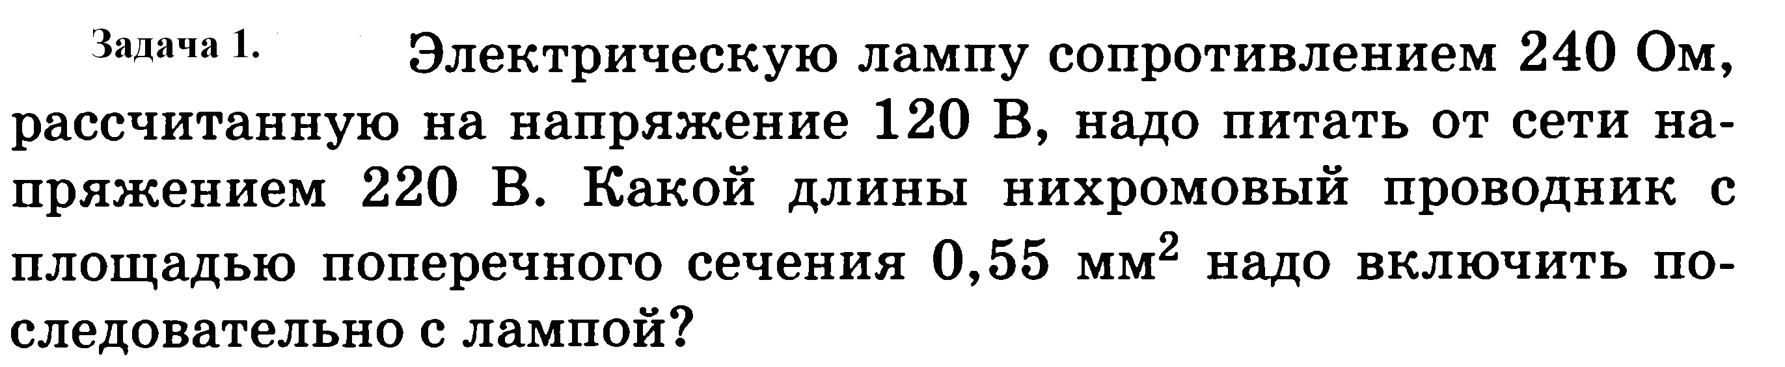
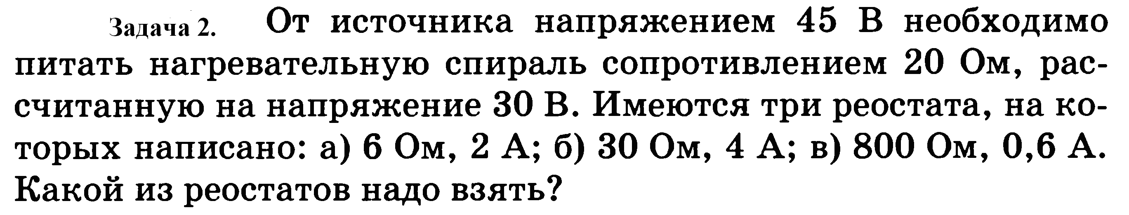
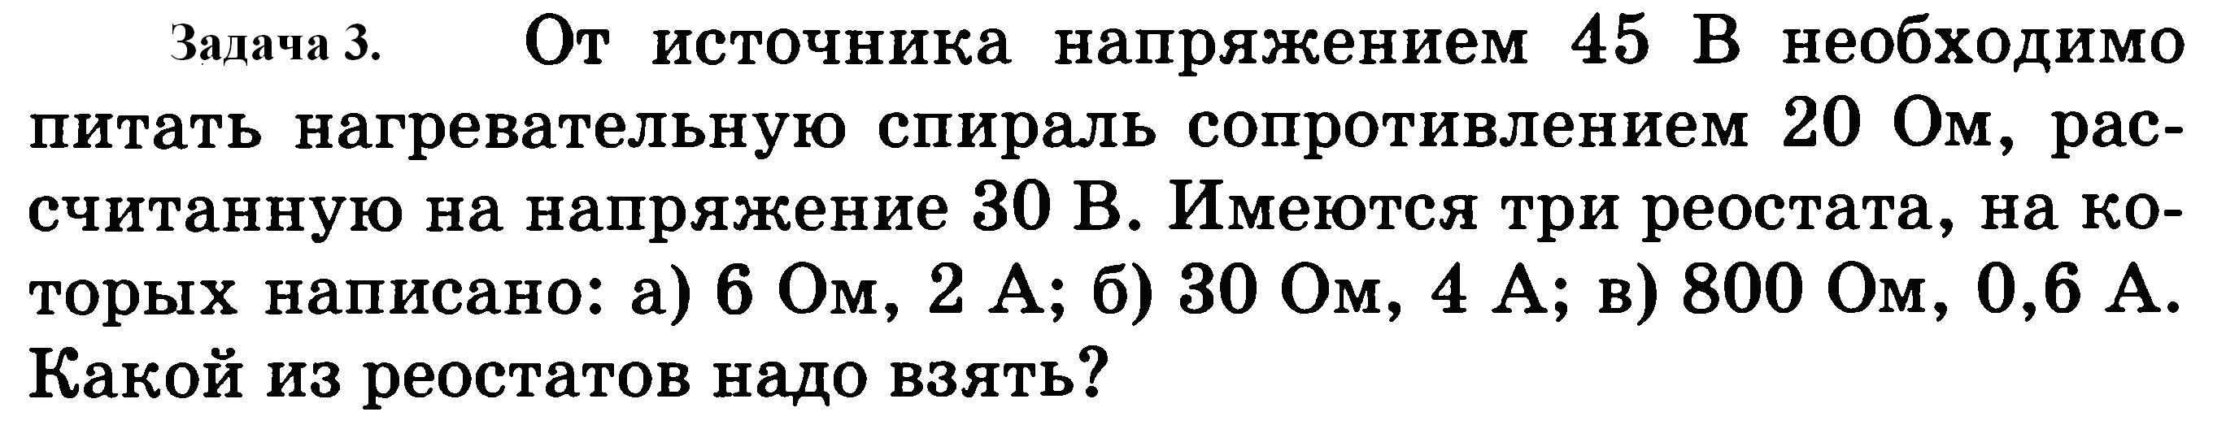
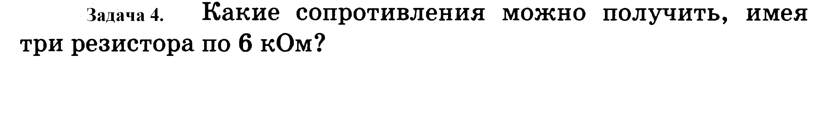
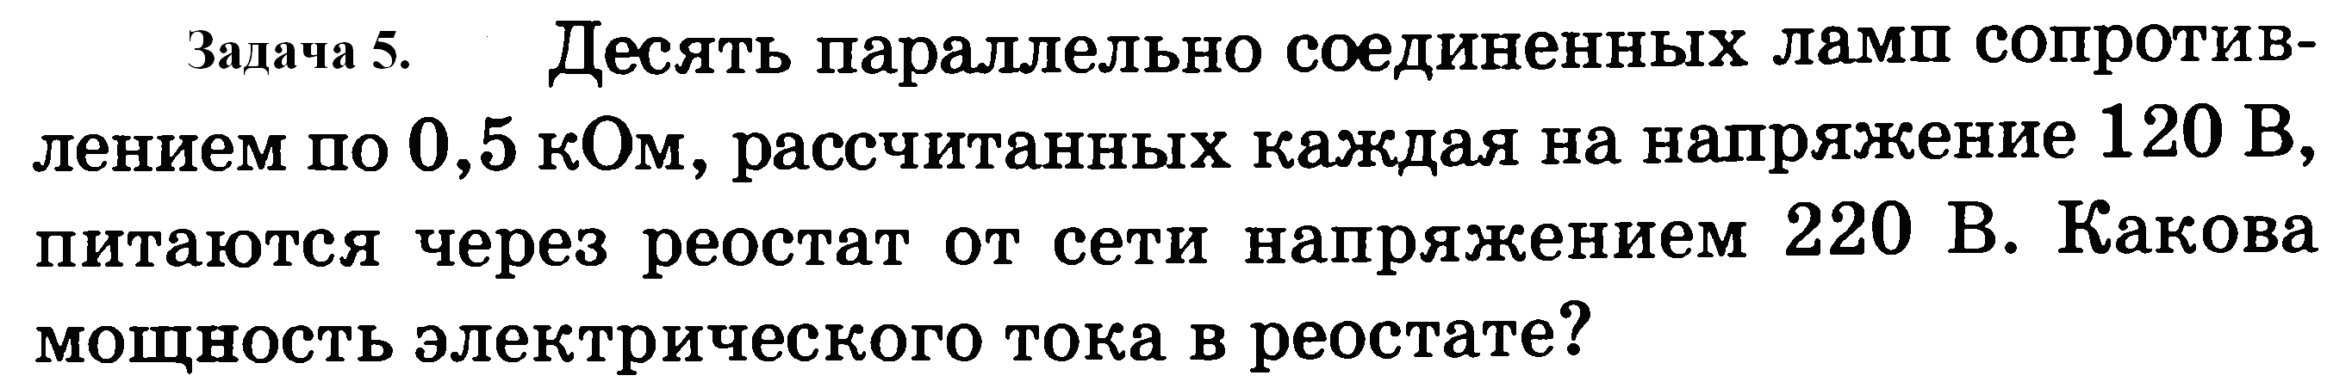
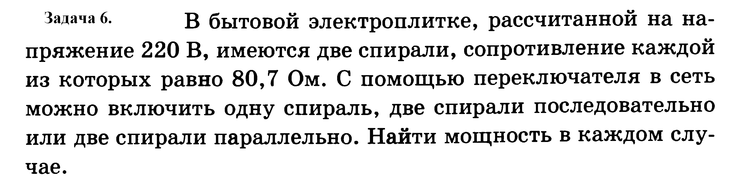
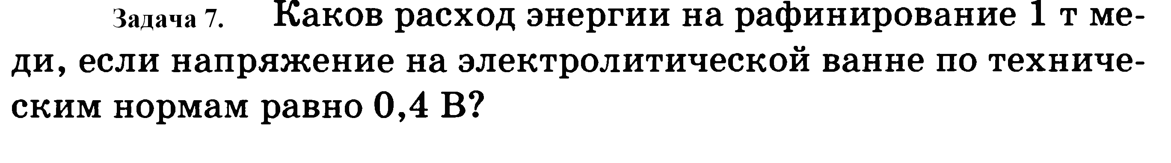
Методические рекомендации к выполнению задания
1.При решении задач воспользуйтесь методическими рекомендациями для решения задач (смотри выше изложенный алгоритм пункт 2.)
2. При решении задач по теме Электрическое поле повторить понятия: сопротивление проводника, сила тока, мощность тока, работа тока; закон Ома для участка цепи; законы параллельного и последовательного соединения проводников.

Тема 3.2. Магнитное поле
Задание.
Разработайте опорный конспект на тему «Магнитное поле и его применение».
Методические рекомендации к выполнению задания
1.При составлении опорного конспекта воспользуйтесь методическими рекомендациями для составления опорного конспекта (смотри выше изложенный алгоритм пункт 1.) и приложением 3.
2.При составлении опорного конспекта ответьте на предложенные вопросы.
Основные вопросы конспекта.
1.Дайте определение понятиям: магнитное поле, магнитное взаимодействие, магнитные силы, вектор магнитной индукции.
2. Запишите правило буравчика.
3.Нарисуйте направление линий магнитной индукции проводника, соленоида, замкнутого контура.
4. Охарактеризуйте действие магнитного поля на проводник с током. Сформулируйте закон Ампера.
3. Охарактеризуйте действие магнитного поля на заряд. Запишите формулу силы Лоренца.
Литература.
  - Самойленко П.И., Сергеев А.В. Физика.- М.,2007 стр.210-228
  - Жданов Л.С. Учебник по физике для средних специальных учебных заведений – М., 2010. стр. 262-290
Индивидуальная самостоятельная работа в виде решений задач
Задания.
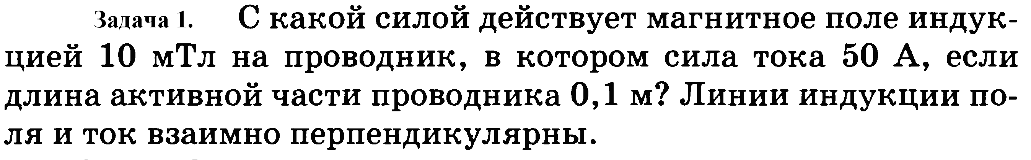
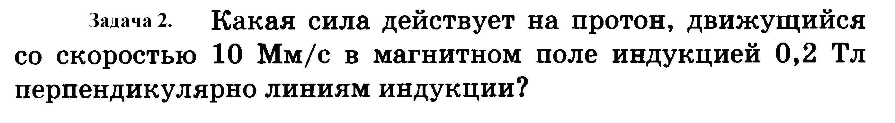
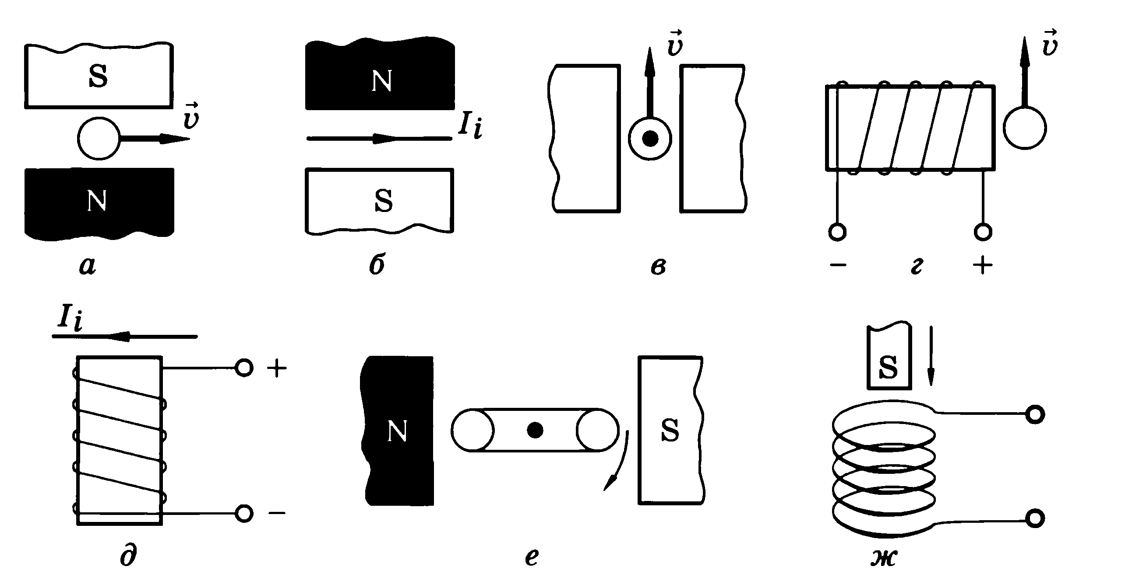
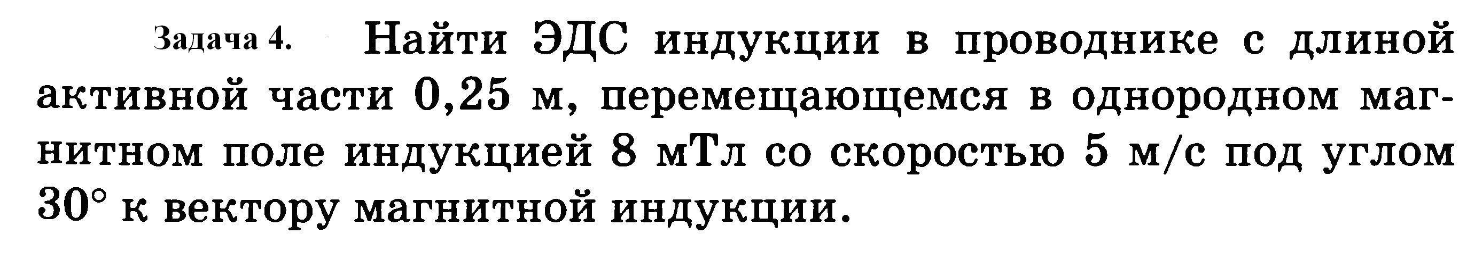
Методические рекомендации к выполнению задания
1.При решении задач воспользуйтесь методическими рекомендациями для решения задач (смотри выше изложенный алгоритм пункт 2.)
2. При решении задач по теме Магнитное поле необходимо повторить закон Ампера, закон электромагнитной индукции, понятия : сила Лоренца, правило Ленца.
Тема3.3.Электромагнитные колебания и волны.
Задание.
Разработайте опорный конспект на тему «Свойства света».
Методические рекомендации к выполнению задания
1.При составлении опорного конспекта воспользуйтесь методическими рекомендациями для составления опорного конспекта (смотри выше изложенный алгоритм пункт 1.) и приложением 3.
2.При составлении опорного конспекта ответьте на предложенные вопросы.
Основные вопросы конспекта.
1.Дайте определение понятиям: угол падения, угол отражения, угол преломления, относительный показатель преломления, абсолютный показатель преломления.
2. Сформулируйте законы отражения и преломления света.
3. Дайте определение понятиям: интерференция света, дифракция света, поляризация света, дисперсия света.
4. Сформулируйте условия максимума и минимума интерференции.
5. Объясните устройство дифракционной решетки.
6. Запишите формулу дифракционной решетки.
Литература.

1.Самойленко П.И., Сергеев А.В. Физика.- М.,2007 стр.267-272
2.Жданов Л.С. Учебник по физике для средних специальных учебных заведений – М., 2010. стр. 375 -387, 422-440

Индивидуальная самостоятельная работа в виде решений задач
Задания.
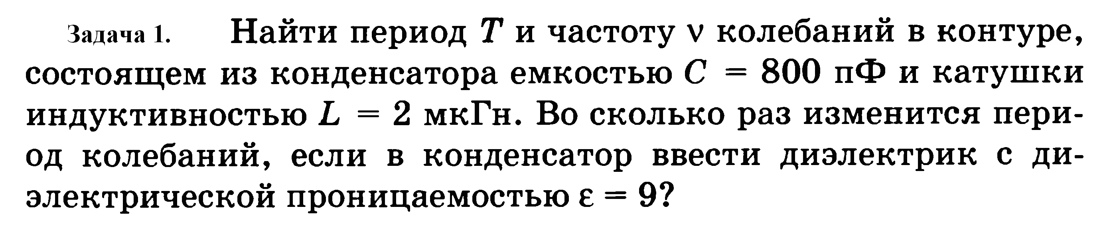
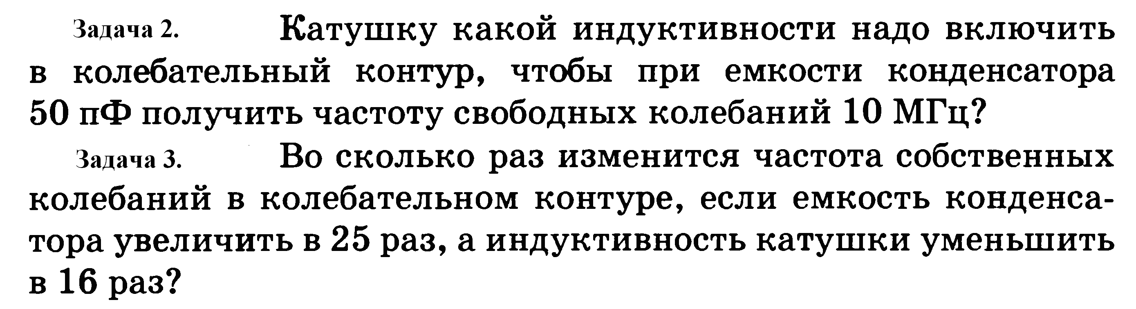
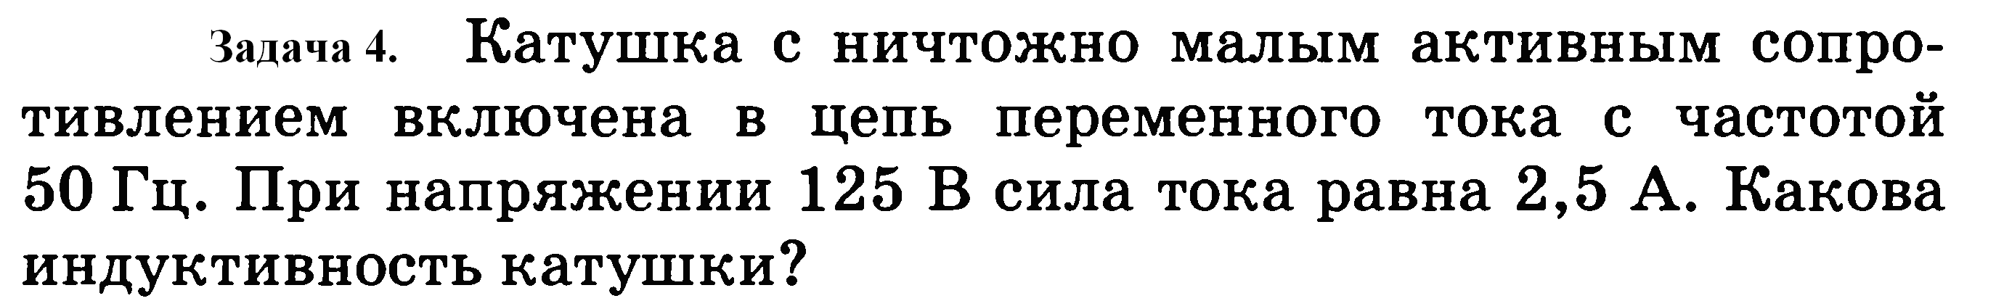
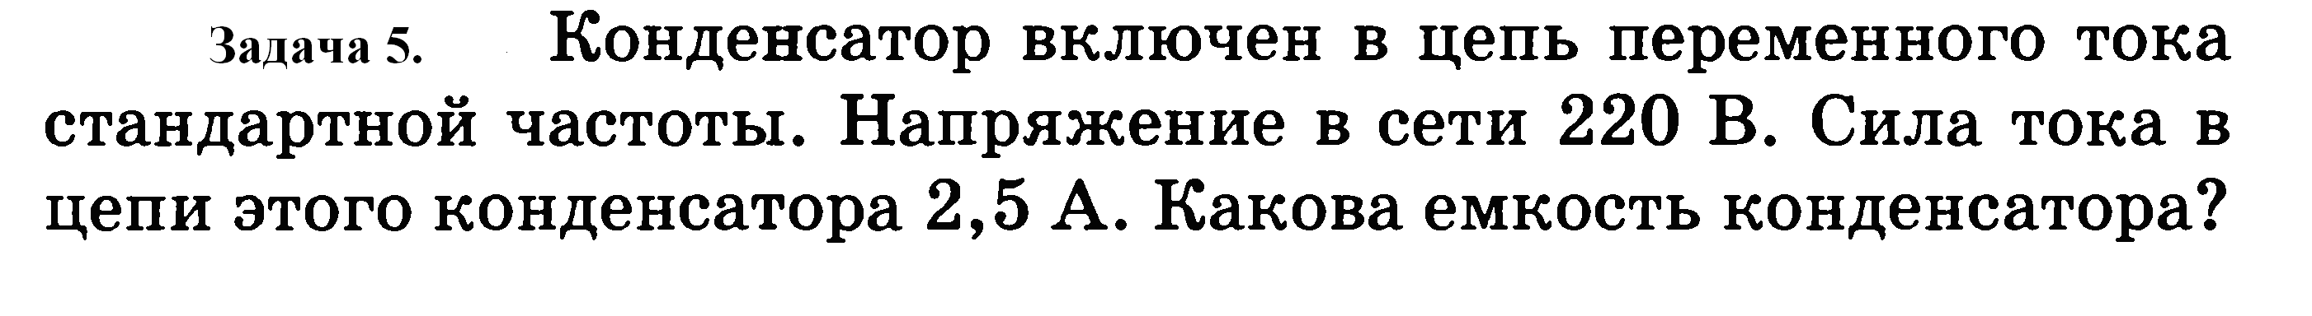
Методические рекомендации к выполнению задания
1.При решении задач воспользуйтесь методическими рекомендациями для решения задач (смотри выше изложенный алгоритм пункт 2.)
2. При решении задач по теме Электромагнитные колебания и волны повторить законы электромагнитных колебаний, понятия: период, частота, емкостное и индуктивное сопротивление; Формулу Томсона.

Раздел 4. Строение атома и квантовая физика.
Тема 4.1.Квантовая оптика.
Задание.
Разработайте опорный конспект по теме «Квантовые свойства излучения».
Методические рекомендации к выполнению задания
  - При составлении опорного конспекта воспользуйтесь методическими рекомендациями для составления опорного конспекта (смотри выше изложенный алгоритм пункт 1.) и приложением 3.
  - При составлении опорного конспекта ответьте на предложенные вопросы.
Основные вопросы конспекта.
- Сформулируйте гипотезу Планка.
- Дайте определение понятиям: импульс фотона, масса фотона, энергия фотона, фотоэлектрический эффект, внешний и внутренний фотоэффект.
- Запишите формулы: импульс фотона, масса фотона, энергия фотона.
- Сформулируйте законы внешнего фотоэффекта.
- Запишите уравнение Эйнштейна.
Литература.
1.Самойленко П.И., Сергеев А.В. Физика.- М.,2007 стр.282-287
2. Жданов Л.С. Учебник по физике для средних специальных учебных заведений – М., 2010. стр. 477 -489

Индивидуальная самостоятельная работа в виде решений задач
Задания.

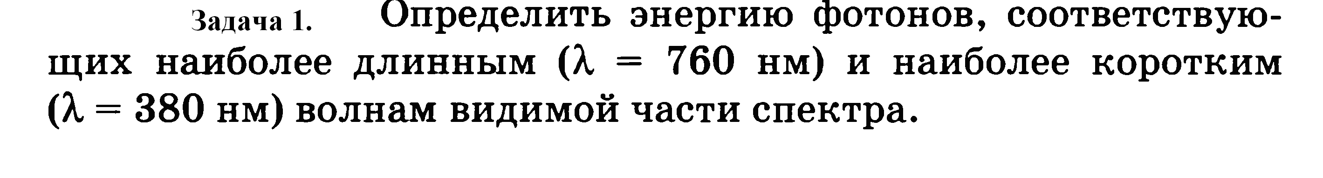
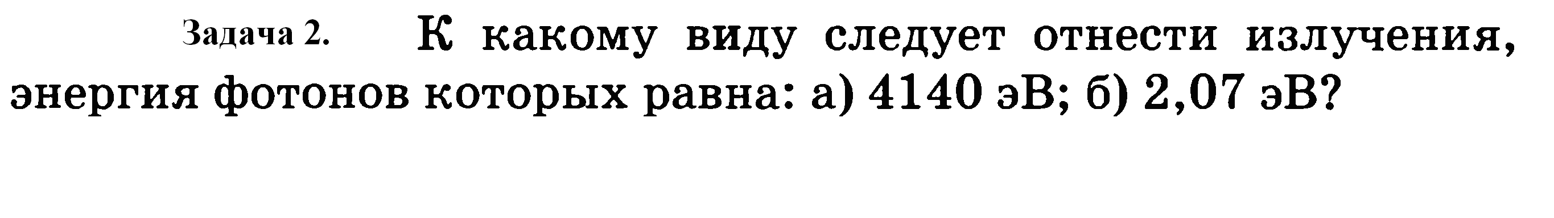
Методические рекомендации к выполнению задания
    - При решении задач воспользуйтесь методическими рекомендациями для решения задач (смотри выше изложенный алгоритм пункт 2.)
2. При решении задач по теме Квантовая оптика повторить понятия: энергия фотона, длина волны, импульс фотона.

Тема 4.2. Физика атома и атомного ядра.
Задание.
Подготовить сообщение и презентацию по теме «Ядерное оружие и последствия его применения»
Методические рекомендации к выполнению задания
При подготовке и защите сообщений воспользуйтесь методическими рекомендациями по подготовке сообщений и презентаций (смотри выше изложенный алгоритм пункт 3) и приложение 1 и 2
Литература.
1.Самойленко П.И., Сергеев А.В. Физика.- М.,2007стр. 309-321
2.http://umc-kurgan.ucoz.ru
3. http://ru.wikipedia.org
Индивидуальная самостоятельная работа в виде решений задач
Задания.
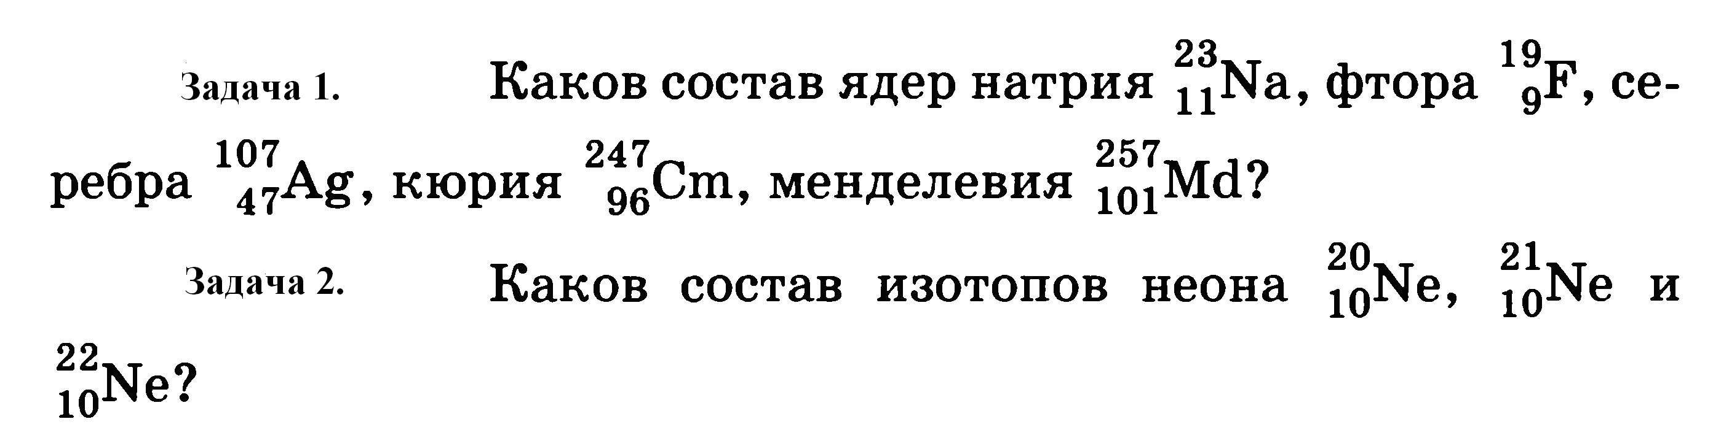
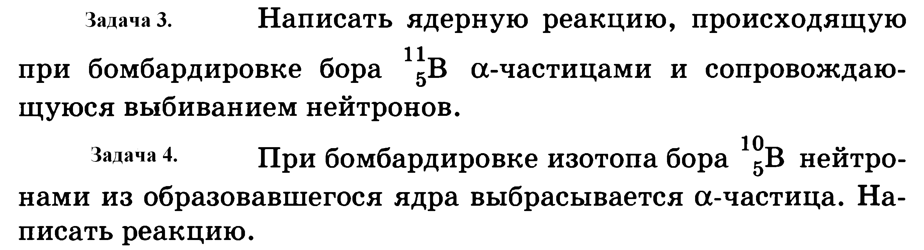
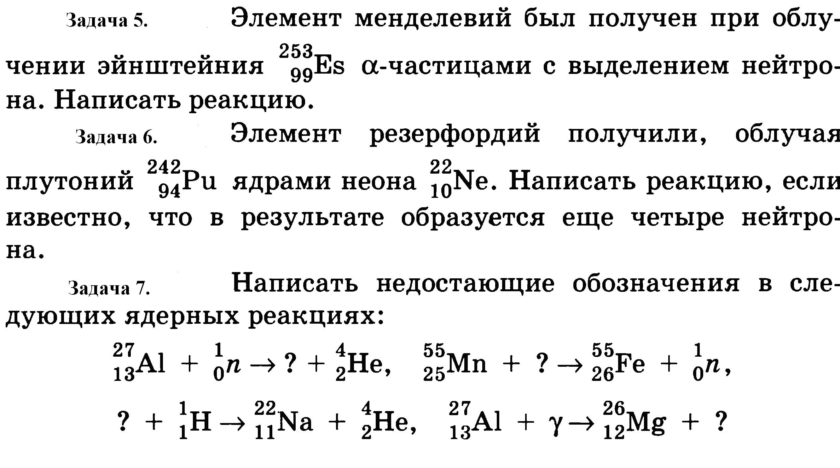
Методические рекомендации к выполнению задания
1.При решении задач воспользуйтесь методическими рекомендациями для решения задач (смотри выше изложенный алгоритм пункт 2.)
2. При решении задач по теме Физика атома и атомного ядра повторить понятия: заряд ядра, число протонов и нейтронов;$α−\text{распад},β−\text{распад}$, ядерные реакции.
Раздел 5.Вода. Растворы.
Тема 5.1.Свойства воды
Задание.
Подготовьте сообщение и презентацию по теме: «Экология водных ресурсов»
Методические рекомендации к выполнению задания
1.При подготовке и защите сообщений воспользуйтесь методическими рекомендациями по подготовке сообщений и презентаций (смотри выше изложенный алгоритм пункт 3) и приложение 1 и 2
2. Прочитайте литературу по данной теме, обратите внимание на основные ключевые понятия: ресурс, экология,экосистема.
3. Укажите роль водных ресурсов для охраны природы и экологии, приведите примеры различных водоёмов в экосистеме.

4.Приведите примеры вирусных заболеваний человека и укажите основные меры профилактики этих заболеваний-в теме 3.
Литература.
1. 1.Учебник под ред. В.В,Пасечника «Общая биология 10-11», 2 издание, Дрофа ,М,2006г,§74-88.
2. Учебник под ред. В.Б.Захарова«Общая биология 10-11»,М,Дрофа,2008г,гл18§8.3
3. Источники информации: тематические wеb-сайты:ru.wikipedia.org> wiki/Экология пресных вод; Best Referat.ru>Экология воды

Раздел 6. Химические процессы в атмосфере

Тема 6.1.Тема Химические процессы в атмосфере

Задание.
Разработайте опорный конспект по теме «Кислоты. Соли в свете ТЭД».

Методические рекомендации к выполнению задания

1.При составлении опорного конспекта воспользуйтесь методическими рекомендациями для составления опорного конспекта (смотри выше изложенный алгоритм пункт 1.) и приложением 3.
  - При составлении опорного конспекта ответьте на предложенные вопросы.
Основные вопросы конспекта.
1.Дайте определение понятиям: кислоты, соли, электролитическая диссоциация, ионные реакции., сильные и слабые электролиты, гидролих, электролиз.
2.Запишите диссоциацию слабых и сильных кислот, средних солей
3. Напишите химические реакции, характерные для кислот и солей в ионном виде.
4.Обратите внимание на алгоритм написания ионных реакций.( смотри методичку по естествознанию.)
Литература.
1.О,С,Габриелян «Химия-8»,М,Дрофа 2008,гл7,§37,38,41
2.Г.Е.Рудзитис,Ф.Г.Фельдман «Химия-8»,М,Просвещение,2009,гл 1,§1-4,6,13
3. Учебник «Общая химия» для СПО Л.М.Пустовалова, И.Е. Никанорова. Раздел1.§1.7.3-1.7.6 и 1.3.3-1.3.4.
4. Источники информации: тематические wеb-сайты:festival.1 september ru>Кислоты. Nsportal ru.>Школа> Химия
Раздел 6 .Химические процессы в атмосфере
Тема 6.1. Тема Химические процессы в атмосфере
Задание.
Подготовьте сообщение и презентацию по теме: «Озоновые дыры и их влияние на человечество»
Методические рекомендации к выполнению задания
1.При подготовке и защите сообщений воспользуйтесь методическими рекомендациями по подготовке сообщений и презентаций (смотри выше изложенный алгоритм пункт 3) и приложение 1 и 2
2. Прочитайте литературу по данной теме, обратите внимание на основные ключевые понятия: озоновые дыры, экология, биосфера.
3.Укажите значение озонового слоя для человечества
Литература.
1.Г.Е.Рудзитис.Ф.Г.Фельдман «Химия-8»,М,Просвещение,2009,гл 2,§20,21
2. Учебник «Общая химия» для СПО Л.М.Пустовалова, И.Е. Никанорова. Гл8.§8.5.1
3.Учебник под ред. В.Б.Захарова«Общая биология 10-11»,М,Дрофа,2008г,гл18§8.3.1
4.Источники информации: тематические wеb-сайты: ru.wikipedia.org>Озоновые дыры CoolReferat.com>Озоновые дыры.
Раздел 6. Химические процессы в атмосфере
Тема 6.1. Тема Химические процессы в атмосфере
Задание.
Выполните упражнение по теме «Кислоты и соли»
Методические рекомендации к выполнению задания
1.При решении задач воспользуйтесь методическими рекомендациями для решения задач (смотри выше изложенный алгоритм пункт 2.)
2. Повторите алгоритм для написания уравнений химических реакций в ионном виде.(смотри лекция №2)
3.Для выполнения задания воспользуйтесь дидактическим материалом для семинарских занятий по химии Тема №4,5 cмотри ниже.
4. При выполнении упражнений необходимо повторить химические свойства кислот и солей в свете ТЭД.
Индивидуальная самостоятельная работа в виде выполнения упражнений

Тема: « Реакции ионного обмена»
Цель: установить причины протекания реакций ионного обмена до конца, научиться составлять полные и сокращённые ионные уравнения реакций; закрепить знания о реакциях ионного обмена.
Вариант № 1
1.Напишите полные и сокращённые ионные уравнения реакций ионного обмена между водными растворами следующих веществ: а) хлоридом железа (III) и гидроксидом калия; б) карбонатом лития и соляной кислотой; в) гидроксидом кальция и соляной кислотой.
2.Напишите полное ионное уравнение реакции, сущность которой выражена сокращённой формой записи: а) 2Н ⁺+ SO₃²⁻⁻ = Н₂О + SO₂↑ б) Fe³⁺ + 3OH⁻⁻ = Fe(OH)₃↓, в) Мg²⁺ + CO₃²⁻⁻ =MgCO₃↓
3.Допишите сокращённые ионные уравнения реакций в приведённых схемах:
а) 2 Н⁺ + ? → Н₂SiO₃↓, б) ? + SO₄²⁻⁻→ ВаSO₄↓ в) ? + ? →Н₂O
Напишите полные ионные уравнения реакций, соответствующие указанным сокращённым ионным.
Вариант № 2.
1.Напишите полные и сокращённые ионные уравнения реакций ионного обмена между водными растворами следующих веществ: а) нитрата бария и серной кислоты. б) хлорида меди (II) и гидроксида кальция; в) карбонатом калия и соляной кислоты.
2. Напишите полное ионное уравнение реакции, сущность которой выражена сокращённой формой записи: а) Н⁺ + ОН⁻⁻→ Н₂О; б) Сu²⁺ + 2ОН⁻⁻→ Сu(OH)₂↓
в) 2Н⁺ +SO₃²⁻⁻→ H₂O + SO₂↑.
3. Допишите сокращённые ионные уравнения реакций в приведённых схемах: а) Fe²⁺ + ?→ Fe(OH)₂↓, б) ? + ?→ СаСО₃↓ , в) 2Н⁺ + ?→ Н₂О + СО₂↑
Напишите полные ионные уравнения реакций, соответствующие указанным сокращённым ионным.
Вариант № 3.
1.Запишите уравнения реакций в молекулярном, полном и сокращённом ионном видах: а) ВаСО₃ + НСl→ б) Fe(OH)₃ + H₂SO₄→ в) Ва(ОН)₂+ НNO₃→
2.Запишите молекулярные и полные ионные уравнения реакций, сущность которых выражена схемами: а) Аl³⁺ + 3OH⁻⁻→ Al(OH)₃↓, б) Н⁺ + ОН⁻⁻→ Н₂О,
в) 3 Са²⁺ + 2РО₄³⁻⁻→Са₃(РО₄)₂↓.
3.Допишите сокращённые ионные уравнения реакций в приведённых схемах: а) 2 Н⁺ + S²⁻⁻→ ?; б) Fe ²⁺ + 2 OH⁻⁻→ Fe(OH)₂↓, в) 3 Ва²⁺ + 2РО₄³⁻⁻→ Ва₃(РО₄)₂↓ Напишите полные ионные уравнения реакций, соответствующие указанным сокращённым ионным.
Вариант № 4.
1.Запишите уравнения реакций в молекулярном и полном и сокращённом ионном видах: а) NaOH + FeCl₃→ б) К₂СО₃ + ВаСl₂→ в) Na₂S + HCl→
2.Напишите полное ионное уравнение реакции, сущность которой выражена сокращённой формой записи: а) 2 Н⁺ + SO₃²⁻⁻→ H₂O + SO₂↑ ; б) Нg²⁺ + 2 OH⁻⁻→Hg(OH)₂↓; в) Са²⁺ + СО₃²⁻⁻→ СаСО₃↓.
3.Составьте полные ионные уравнения реакций, соответствующие сокращённым: а) Ва²⁺ + ?→ ВаСО₃↓, б)SO₂ + 2OH⁻⁻→ SO₃²⁻⁻ + ? в) Н⁺ + ОН⁻⁻→ Н₂О.
Вариант № 5.
1.Запишите уравнения реакций в молекулярном и полном и сокращённом ионном видах: а) Аl₂(SO₄)₃ + Ва(NO₃)₂→ б) АgNO₃ + Na₃PO₄→ в) К₂СО₃ + Н₂SO₄→
2.Напишите полное ионное уравнение реакции, сущность которой выражена сокращённой формой записи: а) Сu²⁺ + S²⁻⁻→ CuS↓ б) Zn²⁺ + 2OH⁻⁻→Zn(OH)₂↓ в) Н⁺ + ОН⁻⁻→ Н₂О.
3. Допишите сокращённые ионные уравнения реакций в приведённых схемах: а) Мn²⁺ + ?→ Mn(OH)₂↓, б) ? + ?→ BаСО₃↓ , в) 2Н⁺ + ?→ Н₂О + SО₂↑
Напишите полные ионные уравнения реакций, соответствующие указанным сокращённым ионным.
Тема: «Гидролиз солей»
Цель: научиться записывать уравнения реакций гидролиза солей: а)солей, образованных сильной кислотой и слабым основанием (по катиону); б) солей, образованных сильным основанием и слабой кислотой (по аниону); в) солей, образованных слабой кислотой и слабым основанием (по катиону и аниону).
Вариант №1
1.Укажите какие из солей подвергаются гидролизу: а) КСl, б) NH₄NO₃, в) Na₂CO₃. Напишите уравнения гидролиза этих солей (в молекулярном и ионном виде).
2. Как протекает гидролиз соли, образованной : а) сильной кислотой и слабым основанием, б) сильным основанием и слабой кислотой, в) слабым основанием и слабой кислотой? Приведите конкретные примеры.
3.Какие факторы и почему способствуют усилению гидролиза солей?
Вариант №2.
1.Укажите , какие из солей подвергаются гидролизу: а)NaNO₂, б) ZnCl₂, в) К₂SO₄. Напишите уравнения гидролиза этих солей (в молекулярной и ионной формах).
2.Что называют гидролизом? Приведите примеры солей, которые подвергаются гидролизу, и солей, которые гидролизу не подвергаются, и объясните почему.
3.Дайте сравнительную характеристику сульфата, сульфита и сульфида натрия по их склонности к гидролизу. Составьте уравнения соответствующих реакций.
Вариант №3
1.Укажите , какие из солей подвергаются гидролизу: а) FeCl₃, б) К₂S, в) NaBr. Напишите уравнения реакций гидролиза этих солей ( в молекулярной и ионной формах).
2.Напишите уравнения реакций ( в молекулярной и ионной формах) всех ступеней гидролиза для раствора Na₃PO₄. Дайте названия всем образующимся солям.
3.От каких факторов зависит гидролиз солей?
Вариант№4
1.Укажите , какие из солей подвергаются гидролизу: а)КNO₃, б) СuSO₄, в)Na₂SiO₃. Напишите уравнения реакций гидролиза этих солей (в молекулярной ионной формах).
2.Допишите краткие ионные уравнения гидролиза солей: а)Cu²⁺+ HOH==H⁺+… б) …+НОН==НS⁻⁻ +…
Составьте соответствующие им молекулярные уравнения реакций гидролиза. Какая среда раствора каждой соли?
3.Даны три соединения натрия: гидрид, хлорид, сульфид. Какие процессы происходят с каждым из них в воде? Напишите уравнения реакций. Поясните сходство и различие этих процессов.
Раздел 7. Химия и организм человека
Тема 6.1. Тема Химические элементы в организме человека
Задание.
Разработайте опорный конспект по теме «Органические вещества в организме человека».

Методические рекомендации к выполнению задания

1.При составлении опорного конспекта воспользуйтесь методическими рекомендациями для составления опорного конспекта (смотри выше изложенный алгоритм пункт 1.) и приложением 3.
2.При составлении опорного конспекта ответьте на предложенные вопросы.
Основные вопросы конспекта.
1.Дайте определение белкам, укажите их строение и основные функции.
2. Дайте определение липидам и жироподобным веществам. Укажите их строение и основные функции.
3.Дайте определение углеводам, рассмотрите их классификацию. Укажите строение моносахаридов на примере глюкозы и её функции.
Литература.
1Э. Е Нифантьев Л.А.Цветков«Химия-10-11»,М,Просвещение,2008,гл 11,§11.2, гл14 ,§14.1-14.3, гл 15,§15.2.
2. Учебник «Общая химия» для СПО Л.М.Пустовалова, И.Е. Никанорова. Раздел4.§4.1-4.3.
3.О.С.Габриелян «Химия-10»,М, Дрофа,2008, §21-24,27.
4. Источники информации: тематические wеb-сайты:schools.keldysh.ru> sch1952.
Раздел 7. Химия и организм человека
Тема 7.1. Тема Химические элементы в организме человека
Задание.
Подготовьте сообщение и презентацию по теме: «Минеральные вещества в продуктах питания, пищевые добавки»
Методические рекомендации к выполнению задания
1.При подготовке и защите сообщений воспользуйтесь методическими рекомендациями по подготовке сообщений и презентаций (смотри выше изложенный алгоритм пункт 3) и приложение 1 и 2
2. Прочитайте литературу по данной теме, обратите внимание на основные ключевые понятия: неорганические вещества клетки: вода и минеральные соли, пищевые добавки.
3. Укажите какую роль выполняют минеральные вещества, содержащиеся в продуктах питания, при усвоении пищи .Какую пищу нужно употреблять для полноценного питания.
4. Объясните , что такое пищевые добавки(БАДы) и какую роль они играют в питании человека.
Литература.

1.Учебник под ред. В.В,Пасечника «Общая биология 10-11», 2 издание, Дрофа ,М,2006г.,§6-10.
2. Учебник под ред .В.Б.Захарова«Общая биология 10-11»,М,Дрофа,2008г,гл3 §3.1-3.2
3. Источники информации: тематические wеb-сайты:rum.wikipedia.org ;images.yandex.ru.
Раздел 7. Химия и организм человека
Тема 7.1 Тема Химические элементы в организме человека
Задание.
Подготовьте сообщение и презентацию по теме: «Углеводный обмен. Болезни человека, связанные с нарушениями углеводного обмена»
Методические рекомендации к выполнению задания
1.При подготовке и защите сообщений воспользуйтесь методическими рекомендациями по подготовке сообщений и презентаций (смотри выше изложенный алгоритм пункт 3) и приложение 1 и 2
2. Прочитайте литературу по данной теме, обратите внимание на основные ключевые понятия: углеводы, обмен веществ в клетке: пластический и энергетический, обратите внимание на углеводный обмен в клетке.
3.Расскажите о болезнях человека, связанных с нарушениями углеводного обмена, чем они вызваны и симптомы, проявления болезней: сахарного диабета и др.
Литература.
1 Учебник под ред. В.В,Пасечника «Общая биология 10-11», 2 издание, Дрофа ,М,2006г.,§22,23, 9.
2.Учебник под ред .В.Б.Захарова«Общая биология 10-11»,М,Дрофа,2008г,гл3 §3.2
3.Источники информации: тематические wеb-сайты:eurolab.ua>Симптомы>Нарушения углеводного обмена., rmi.ru> articles.5728.htm.

Раздел 7. Химия и организм человека
Тема 7.4. Тема Жиры
Задание.
Подготовьте сообщение и презентацию по теме: «Вредное влияние стероидов и жироподобных веществ на организм человека»
Методические рекомендации к выполнению задания
1.При подготовке и защите сообщений воспользуйтесь методическими рекомендациями по подготовке сообщений и презентаций (смотри выше изложенный алгоритм пункт 3) и приложение 1 и 2
2. Прочитайте литературу по данной теме, обратите внимание на основные ключевые понятия: жиры-липиды, жироподобные вещества-стероиды, обратите внимание на жироподобные вещества-гормоны, стероиды, какое значение они играют в организме здорового человека.
3.Укажите на вредное влияние стероидов на организм человека.
Литература.
1 Учебник под ред. В.В,Пасечника «Общая биология 10-11», 2 издание, Дрофа ,М,2006г.,§10, 21-23.
2.Учебник под ред .В.Б.Захарова«Общая биология 10-11»,М,Дрофа,2008г,гл3 §3.2.3, гл 4 §4.1-4.2.
3.Источники информации: тематические wеb-сайты:musclefacory.ru>vred-steroidov.html Steelfactor.ru>Распространённые ошибки.

Раздел 7. Химия и организм человека
Тема 7.5 .Тема Роль минеральных солей

Задание.
Разработайте опорный конспект по теме «Минеральные вещества в клетке».

Методические рекомендации к выполнению задания

1.При составлении опорного конспекта воспользуйтесь методическими рекомендациями для составления опорного конспекта (смотри выше изложенный алгоритм пункт 1.) и приложением 3.
2.При составлении опорного конспекта ответьте на предложенные вопросы.
Основные вопросы конспекта.
1.Дайте определение минеральным веществам, укажите их строение и основные функции , выполняемые в организме человека.
2.Укажите ,какую роль играют неорганические вещества в клетке :вода и минеральные соли.
3.Обратите внимание на недостаток и избыток минеральных веществ в клетке и какие болезни в связи с этим могут возникать у человека.
Литература.
1.Учебник под ред. В.В,Пасечника «Общая биология 10-11», 2 издание, Дрофа ,М,2006г.гл1,§8.,стр 32-34
2. Учебник под ред .В.Б.Захарова«Общая биология 10-11»,М,Дрофа,2008г,гл3 §3.1 , стр 85-87
3. Источники информации: тематические wеb-сайты:rum.wikipedia.org ;images.yandex.ru.
Раздел 8. Наиболее общие представления о жизни
Тема 8.1. Тема Основные признаки живого
Задание.
Подготовьте сообщение и презентацию по теме:» Уровни организации жизни»
Методические рекомендации к выполнению задания
1.При подготовке и защите сообщений воспользуйтесь методическими рекомендациями по подготовке сообщений и презентаций (смотри выше изложенный алгоритм пункт 3) и приложение 1 и 2
2. Прочитайте литературу по данной теме, обратите внимание на основные ключевые понятия: биологические системы, уровни организации живой материи: молекулярный, клеточный, организменный, популяционно-видовой, экосистемный, биосферный, обратите внимание на практическое значение данных уровней для живой материи.
3.Объясните ,чем характеризуются биологические системы, на основании каких критериев они выделяются.
4. Покажите на примерах, что на каждом уровне организации живой материи возникает определённое новое качество.
Литература.
1.Учебник под ред. В.В,Пасечника «Общая биология 10-11», 2 издание, Дрофа ,М,2006г.,§4.
2. Учебник под ред .В.Б.Захарова«Общая биология 10-11»,М,Дрофа,2008г,гл1 §1.1-1.2 .
3. Источники информации: тематические wеb-сайты: ru.wikipedia.org>Уровни организации живого dik. acadtmic.ru.Уровни организации живого

Раздел 8. Наиболее общие представления о жизни
Тема 8.2 Тема Организм и среда
Задание.
Подготовьте сообщение и презентацию по теме: «Цепи питания и их роль в экосистеме»
Методические рекомендации к выполнению задания
1.При подготовке и защите сообщений воспользуйтесь методическими рекомендациями по подготовке сообщений и презентаций (смотри выше изложенный алгоритм пункт 3) и приложение 1 и 2
2. Прочитайте литературу по данной теме, обратите внимание на основные ключевые понятия: биологические системы, экосистема, цепь питания, консументы, редуценты, продуценты, типы пищевых цепей: выедания, разложения, их роль в биосфере.
3. Приведите конкретные примеры цепей выедания( пастбищных) и цепей разложения (детритных).
Литература.
1.Учебник под ред. В.В,Пасечника «Общая биология 10-11», 2 издание, Дрофа ,М,2006г, гл 8,§84.
2.Учебник под ред .В.Б.Захарова«Общая биология 10-11»,М,Дрофа,2008г,гл16 §16.2.
3.Источники информации: тематические wеb-сайты:nacxamen.ru>Ответы на школьные экзамены>Биология > Экоситема

Раздел 8. Наиболее общие представления о жизни
Тема 8.3 Тема Клетка—единица жизнедеятельности
Задание.
Подготовьте сообщение и презентацию по теме: « Клетка—единица всего живого на Земле»
Методические рекомендации к выполнению задания
1.При подготовке и защите сообщений воспользуйтесь методическими рекомендациями по подготовке сообщений и презентаций (смотри выше изложенный алгоритм пункт 3) и приложение 1 и 2
2. Прочитайте литературу по данной теме, обратите внимание на понятие клетка, укажите какую роль играет она для жизнедеятельности организмов, какие процессы обмена веществ происходят в клетке.
3. Объясните, какую роль играет клетка в процессах передачи наследственной информации.

Литература.

1 Учебник под ред. В.В,Пасечника «Общая биология 10-11», 2 издание, Дрофа ,М,2006г.,§6-10.
2. Учебник под ред .В.Б.Захарова«Общая биология 10-11»,М,Дрофа,2008г,гл3 §3.1-3.2
3. Источники информации: тематические wеb-сайты:rum.wikipedia.org ;images.yandex.ru.

Раздел 8. Наиболее общие представления о жизни
Тема 8.5. Тема Наследственность и изменчивость
Задание.
Подготовьте сообщение и презентацию по теме: «Генетика.Законы Г.Менделя и Т.Моргана.Значение их трудов для генетики»

Методические рекомендации к выполнению задания
1.При подготовке и защите сообщений воспользуйтесь методическими рекомендациями по подготовке сообщений и презентаций (смотри выше изложенный алгоритм пункт 3) и приложение 1 и 2
1.При написании сообщения по данной теме
прочитайте гл 3 «Основы генетики»,§38-50,обратите внимание на ключевые определения: генетика, наследственность, изменчивость, ген, генотип, фенотип, гибридизация, виды мутаций, генетический код, хромосомная теория наследственности, формулировку законов Г.Менделя и Т.Моргана;
2) Рассмотрите на конкретных примерах решение задач на 1 и 2 законы Г.Менделя и закон Т.Моргана., уточните как наследуются признаки, сцепленные с полом.
3.Укажите на значение трудов Г.Менделя и Т.Моргана для науки.
Литература:
1 .Учебник под ред. В.В,Пасечника «Общая биология 10-11», 2 издание, Дрофа ,М,2006г., гл 3 «Основы генетики»,§38-50.
2.Учебник под ред .В.Б.Захарова«Общая биология 10-11»,М,Дрофа,2008г,гл8,гл 9 §9.1-9.5
3. Источники информации: тематические wеb-сайты: ru.wikipedia.org.> Генетика.)
Раздел 8. Наиболее общие представления о жизни
Тема 8.6. Тема Естественный отбор
Задание.
Подготовьте сообщение и презентацию по теме: «Формы естественного отбора и борьбы за существование»

Методические рекомендации к выполнению задания
1.При подготовке и защите сообщений воспользуйтесь методическими рекомендациями по подготовке сообщений и презентаций (смотри выше изложенный алгоритм пункт 3) и приложение 1 и 2
2. Прочитайте литературу по данной теме, обратите внимание на основные ключевые понятия естественный отбор и его формы: стабилизирующий, движущий, разрывающий(дизруптивный),борьба за существование и её формы: внутривидовая, межвидовая и с неблагоприятными условиями среды.
3.Охарактеризуйте каждую форму естественного отбора и борьбы за существование , приведите примеры.
Литература:
1 .Учебник под ред. В.В,Пасечника «Общая биология 10-11», 2 издание, Дрофа ,М,2006г., гл 5 ,§57,58.
2.Учебник под ред .В.Б.Захарова«Общая биология 10-11»,М,Дрофа,2008г,гл12,§12.4.5-12.4.6
3. Источники информации: тематические wеb-сайты: ru.wikipedia.org> wiki.Естественный отбор. Evolution 2 narod.ru> evo15.htm.

Раздел 8. Наиболее общие представления о жизни
Тема 8.6. Тема Естественный отбор
Задание.
Разработайте опорный конспект по теме: «Микроэволюция и макроэволюция»

Методические рекомендации к выполнению задания

1.При составлении опорного конспекта воспользуйтесь методическими рекомендациями для составления опорного конспекта (смотри выше изложенный алгоритм пункт 1.) и приложением 3.
2.При составлении опорного конспекта ответьте на предложенные вопросы.
Основные вопросы конспекта.
1.Дайте определение вид, видообразование, популяция, мутационная, комбинативная изменчивость,генофонд характеризуйте факторы эволюции: 1) изменчивость и наследственность 2) борьба за существование 3) естественный отбор4) популяционные волны и дрейф генов.
2.Укажите критерии вида, объясните действие закона Харди-Вайнберга
3.Обратите внимание на главные пути макроэволюции: ароморфозы, идиоадаптации и общую дегенерацию, приведите примеры данных путей.
4.Охарактеризуйте важные процессы макроэволюции—дивергенцию и конвергенцию, гомологичные и аналогичные органы, приводя примеры для каждого процесса.
5.Объясните главные направления макроэволюции—биологический прогресс и биологический регресс.
Литература.
1 Учебник под ред. В.В,Пасечника «Общая биология 10-11», 2 издание, Дрофа ,М,2006г, гл 5,§53-61.
2. Учебник под ред. В.Б.Захарова«Общая биология 10-11»,М,Дрофа,2008г, гл 12§12.4., гл13 §13.1-13.2
3. Источники информации: тематические wеb-сайты: prof-info.com.ua>readywork-php. Nadfl.ru.work/10223/progress-v-evolyucii
ru.wikipedia.org>Микроэволюция Cool Referat.com.Макроэволюция и микроэволюция

Раздел 9. Организм человека и основные проявления его жизнедеятельности
Тема 9.1 Тема Пищеварительная система
Задание.
Подготовьте сообщение и презентацию по теме: «Болезни человека, связанные с пищеварительным трактом»

Методические рекомендации к выполнению задания
1.При подготовке и защите сообщений воспользуйтесь методическими рекомендациями по подготовке сообщений и презентаций (смотри выше изложенный алгоритм пункт 3) и приложение 1 и 2
2. Прочитайте литературу по данной теме, обратите внимание на основные болезни человека, связанные с пищеварительным трактом—гастрит, колит, язвенная болезнь желудка и 12-перстной кишки и др.
3.Охарактеризуйте каждую болезнь
Литература.

1. Учебник под ред. А.С.Батуева «Биология .Человек 9кл», М,Дрофа 2008г,гл6 §35
2. Источники информации: тематические wеb-сайты: ru.wikipedia.org>wiki >Кишечный тракт ; ilab.xmedtest.net>?j=node/2694

Раздел 9. Организм человека и основные проявления его жизнедеятельности
Тема 9.2. Тема Индивидуальное развитие организма
Задание.
Подготовьте сообщение и презентацию по теме: «Иммунитет и его роль в жизни человека»

Методические рекомендации к выполнению задания
1.При подготовке и защите сообщений воспользуйтесь методическими рекомендациями по подготовке сообщений и презентаций (смотри выше изложенный алгоритм пункт 3) и приложение 1 и 2
2. Прочитайте литературу по данной теме, обратите внимание на основные ключевые понятия иммунная система, иммунитет, обратите внимание на виды иммунитета—естественный (врождённый, приобретённый) и искусственный ( под действием вакцины, под действием лечебной сыворотки).
3. Охарактеризуйте болезни человека, связаннее с нарушением иммунной системы—аллергию, СПИД. Объясните какие меры борьбы с инфекционными заболеваниями существуют.
Литература.

1. Учебник под ред. А.С.Батуева «Биология .Человек 9кл», М,Дрофа 2008г,гл3 §17
2. Источники информации: тематические wеb-сайты: Cool Referat.com. Иммунитет ; ru.transferfactor.ru> rjl/ immuniteta

Раздел 9. Организм человека и основные проявления его жизнедеятельности
Тема 9.2 Тема Индивидуальное развитие организма
Задание.
Разработайте опорный конспект по теме: «Онтогенез»

Методические рекомендации к выполнению задания

1.При составлении опорного конспекта воспользуйтесь методическими рекомендациями для составления опорного конспекта (смотри выше изложенный алгоритм пункт 1.) и приложением 3.
2.При составлении опорного конспекта ответьте на предложенные вопросы.
Основные вопросы конспекта.
1.Дайте определение онтогенез, эмбриональное развитие, постэмбриональное развитие. Охарактеризуйте типы онтогенезов.
2. Расскажите об этапах эмбрионального развития организмов: дробление, гаструляция, гисто и органогенез.
3.Охарактеризуйте этапы постэмбрионального развития организмов: ювенильный, пубертатный и старения.
Литература.

1. Учебник под ред. В.В,Пасечника «Общая биология 10-11», 2 издание, Дрофа ,М,2006г, гл 2,§35-37.
2. Учебник под ред. В.Б.Захарова«Общая биология 10-11»,М,Дрофа,2008г, гл 7 §12.4., гл13 §7.1-7.5
3. Источники информации: тематические wеb-сайты: Cool Referat.com.Онтогенез ; ru.wikipedia.org>wiki >Онтогенез.

Раздел 10. Человек и окружающая среда
Тема 10.1 Тема Биогеоценоз, экосистема и биосфера
Задание.

Подготовьте сообщение и презентацию по теме: «Воздействие экологических факторов на организм человека и влияние деятельности человека на окружающую среду».

Методические рекомендации к выполнению задания
1.При подготовке и защите сообщений воспользуйтесь методическими рекомендациями по подготовке сообщений и презентаций (смотри выше изложенный алгоритм пункт 3) и приложение 1 и 2
2. Прочитайте литературу по данной теме, обратите внимание на основные ключевые понятия биосфера, экосистема, биогеоценоз, среда обитания, экологические факторы, охрана природы, рациональное природопользование, обратите внимание на важнейшие экологические проблемы современности, охарактеризуйте их.
3.Объясните ,как влияют экологические факторы: температура, радиация, УФ –излучение, ядохимикаты и др. на организм человека, какие заболевания они могут вызвать.
3.Охарактеризуйте положительное и отрицательное влияние деятельности человека на окружающую среду, приведите примеры такой деятельности.

Литература.

1. Учебник под ред. В.В,Пасечника «Общая биология 10-11», 2 издание, Дрофа ,М,2006г, гл 9,§93.
2. Учебник под ред. В.Б.Захарова«Общая биология 10-11»,М,Дрофа,2008г, гл 18 §18.1-18.4.
3. Источники информации: тематические wеb-сайты: Cool Referat.com.> …факторов окружающей среды; revolution. аllbest.ru>Экология shkolo.ru.>Влияние человека на окружающую среду

Приложения.

Приложение 1
Образец титульного листа

Наименование
учебного заведения

Сообщение

Тема:

Выполни л (а)
Ф. И. О. студента,
курс, группа,
специальность
Руководитель:
Ф.И.О. препо-
давателя

Смоленск 20____
Приложение 2
Образец оформления презентации
- Первый слайд:
Тема информационного сообщения (или иного вида задания):
_____________________________________________________

Подготовил: Ф.И.О. студента, курс, группа, специальность
Руководитель: Ф.И.О. преподавателя

- Второй слайд

План:
1. ______________________________.
2. ______________________________.
3. ______________________________.

- Третий слайд

Литература:

- Четвертый слайд

Лаконично раскрывает содержание информации, можно
включать рисунки, автофигуры, графики, диаграммы
и другие способы наглядного отображения информации

Приложение 3
Образец оформления опорного конспекта (фрагмент)

Опорный конспект темы
" Законы Ньютона. Силы в механике."

выполнил Ф.И.О. студента, курс, группа, специальность
I закон Ньютона: существуют системы отсчета, называемые инерциальными, относительно которых тела движутся равномерно прямолинейно или покоятся, если на них не действуют другие тела.
II закон Ньютона: произведение массы тела на ускорение равно равнодействующей сил действующих на тело. |  |  |  |  | $$\vec{F}=m⋅\vec{a}$$
 | III закон Ньютона: силы, с которыми тела действуют друг на друга, равны по модулям и направлены по одной прямой в противоположные стороны. |  |  |  | $${\vec{F}}_{1}=−{\vec{F}}_{2}$$
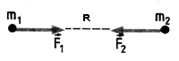  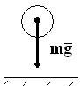  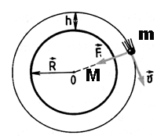 | Силы гравитации – силы, действующие между телами, имеющими массу.  $F=G\frac{m_{1}⋅m_{2}}{R^{2}}$ – закон Всемирного $G=6,\text{67}⋅{\text{10}}^{−\text{11}}\frac{Н⋅м^{2}}{{\text{кг}}^{2}}$– гравитационная тяготении постоянная  $F=m⋅g$ сила тяжести – сила, с которой планета притягивает к себе тела.  $g=G\frac{M}{(R+h)^{2}}$ – ускорение свободного падения  Вблизи поверхности Земли $g=9,8Н/{\text{кг}}$  $V_{1}=\sqrt{\frac{\text{GM}}{(R+h)}}=\sqrt{g(R+h)}$ – первая космическая скорость
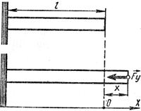 | Сила упругости – сила, возникающая при деформации тела и направленная в сторону противоположную деформации тела.  $F_{\text{упр}}=−к⋅х$ – закон Гука $к$ – коэффициент упругости (жесткость тела)  $x$ – относительное удлинение тела
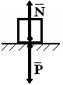  N – cила реакции опоры, сила (упругости) с которой опора действует на тело |  |  | 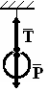  T – cила натяжения подвеса, сила (упругости) с которой подвес действует на тело
P – вес тела, сила (упругости) с которой тело действует на опору или подвес.
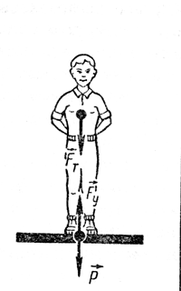  Вес тела на горизонтальной поверхности  $$P=\left|N\right|=\text{mg}$$ |  | 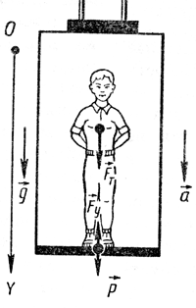  Уменьшение веса  $$P=m(g−a)$$  Невесомость $P=0$,  если $a=g$. |  | 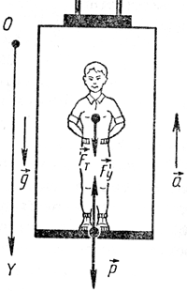  Увеличение веса (перегрузка)  $$P=m(g+a)$$
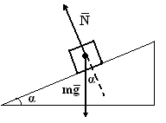 | Вес тела на наклонной плоскости  $$P=m⋅g⋅\text{cos}α$$
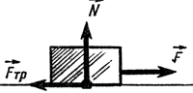 | Сила трения – сила, возникающая при относительном движении соприкасающихся тел.  $F_{\text{тр}}=μ⋅N$ $μ$ – коэффициент трения

Приложение 4
Образец титульного листа

Наименование
учебного заведения

Расчетно-графическая работа.

Тема:

Выполни л (а)
Ф. И. О. студента,
курс, группа,
специальность
Руководитель:
Ф.И.О. препо-
давателя

Смоленск 20____

Приложение 5

Образец титульного листа

Наименование
учебного заведения

Обобщающая таблица.

Тема:

Выполни л (а)
Ф. И. О. студента,
курс, группа,
специальность
Руководитель:
Ф.И.О. препо-
давателя

Смоленск 20____

Литература.
- Михайловская Т.А. Формирование самообразовательной компетенции студентов через изменение методов самостоятельной работы // Среднее профессиональное образование. – 2007. - №3. –С.30-31
- Наймушина Г.И. Некоторые аспекты организации и ведения внеаудиторной исследовательской работы студентов // Среднее профессиональное образование. – 2006. - №5. –С.25-26
- Организация самостоятельной работы студентов // Саенко О.Е. Теория и практика воспитательной работы в школе / О.Е.Саенко, О.Н. Айдунова. – М: Дашков и К, 2007. – С.201-205
- http://club-edu.tambov.ru/methodic/mm/content.html
Основы педагогического дизайна и создания мультимедийных обучающих аудио/видео материалов
- Основы проектирования медиаурока http://www.mediaedu.ru/modules.php? name=Pages&go=showcat&cid=5

